

REGULATORY IMPACT STATEMENT
CADANGAN KAJIAN DAN PENGGUBALAN AKTA SEWAAN KEDIAMAN
(RESIDENTIAL TENANCIES ACT – RTA)
___________________________________________________________________

Ringkasan Eksekutif 2
1.0 | Pengenalan | 5
2.0 | Penyataan Masalah | 10
3.0 | Justifikasi Intervensi Kerajaan | 15
4.0 | Objektif | 27
5.0 | Penyelarasan Undang-Undang Bertulis Lain | 33
6.0 | Kajian Amalan Baik | 35
7.0 | Opsyen atau Pilihan Penyelesaian  7.1. Opsyen 1: Status Quo  7.2. Opsyen 2: Penggubalan Akta sewaan Kediaman  7.3. Opsyen 3: Kawalselia Kendiri (Self Regulatory) | 37
8.0 | Analisa Impak | 41
9.0 | Konsultasi  9.1 Sesi Libat Urus dengan Pemegang Taruh (Stakeholders)  9.2 Prosedur Konsultasi  9.3 Rumusan Maklum Balas  9.4 Perbincangan Kumpulan Berfokus (FGD)  9.5 Sesi Perbincangan  9.6 Sesi Konsultasi  9.7 Soal Selidik | 50
10.0 | Rumusan Maklum Balas | 56
11.0 | Kesimpulan Dan Syor  11.1 Kesimpulan  11.2 Syor | 71
12.0 | Strategi Pelaksanaan | 74
 | Lampiran  ▪ Ringkasan Laporan Sesi Rundingan Dan Konsultasi RUU Sewaan Kediaman | 77
 | ▪ Lampiran 1: Ringkasan Maklum Balas FGD | 88

RINGKASAN EKSEKUTIF
Dasar Perumahan Negara (DRN) (2018–2025) dalam Pelan Tindakan 2.3.1 di bawah Fokus No.2 menyatakan “Membentuk perundangan yang mantap di bawah Akta Sewaan Kediaman yang melindungi kepentingan pemilik rumah dan penyewa” yang dijadikan landasan bagi memperkukuhkan industri perumahan di Malaysia. DRN menjelaskan pelbagai aspek untuk memastikan akses kepada perumahan untuk golongan sasaran. Dengan pelaksanaan strategi DRN, sektor perumahan akan dapat menyumbang secara signifikan kepada pertumbuhan ekonomi negara Malaysia mencapai hasrat menjadi sebuah negara yang mempunyai tahap kemajuan dan kualiti kehidupan seperti negara maju.
Langkah menyewa kediaman sementara mencapai tahap kemampuan untuk membeli rumah sendiri, digalakkan sebagai matlamat jangka pendek dalam mengatasi masalah yang dihadapi dalam sektor perumahan mampu milik untuk rakyat yang memerlukan. Undang-undang adalah penting dalam memastikan kawal selia sektor sewaan kediaman dimantapkan demi menyediakan ekosistem sewaan kediaman yang sama rata dan berkualiti untuk semua lapisan rakyat terutamanya golongan yang tidak mampu membeli rumah sendiri.
Ketiadaan undang-undang khusus dalam mengawal selia dan tadbir urus aspek perhubungan antara pemilik kediaman dan penyewa menyebabkan pihak-pihak terlibat dalam urusniaga sewaan kediaman terpaksa bergantung kepada pelbagai undang-undang lain, iaitu Kanun Tanah Negara (Disemak 2020) Akta 828, Akta Kontrak 1950, Akta Distress 1951, Akta Relief Spesifik 1950 dan Akta Undang-undang Sivil 1956 mengikut perintah yang hendak dipohon.
Penggunaan undang-undang kontrak untuk menyelesaikan pertikaian berkaitan pelanggaran terma-terma dalam perjanjian sewaan kediaman. Manakala pertikaian antara pihak-pihak tersebut, hanya boleh diselesaikan melalui tindakan di mahkamah sivil yang menelan perbelanjaan besar, mengambil masa yang panjang dan kadang kala tidak mendapat keputusan yang adil dan saksama.
Prinsip kebebasan berkontrak menimbulkan masalah kuasa tawar-menawar yang tidak seimbang di antara pemilik kediaman dan penyewa. Dalam proses perundingan terma dan syarat-syarat perjanjian penyewaan, penyewa yang sangat memerlukan untuk menyewa tempat penginapan, mungkin perlu bersetuju dengan syarat yang dikenakan oleh pemilik kediaman walaupun syarat tersebut tidak munasabah.
Walaupun klausa kontrak tersebut boleh dicabar melalui tindakan sivil di mahkamah sebagai tidak boleh diterima (unconscionable), tetapi remedi yang boleh didapati mungkin mengambil masa yang agak lama dan menelan perbelanjaan tinggi yang merugikan kedua-dua pihak.
Walaupun urusniaga sewaan kediaman merupakan aspek undang-undang persendirian, intervensi kerajaan tidak dapat dielakkan demi menyediakan sistem yang efisyen, efektif serta penyelesaian yang adil dan saksama. Kajian amalan baik dari negara maju menunjukkan bahawa, isu-isu berkaitan sewaan kediaman diuruskan sebagai perkara perumahan dan melibatkan hak pengguna yang memerlukan undang-undang khusus demi menawarkan perlindungan yang adil dan saksama kepada pemilik kediaman, penyewa dan pihak-pihak lain yang terlibat. Akta khusus mampu mewujudkan ekosistem yang boleh menggalakkan pertumbuhan sektor sewaan kediaman sebagai akses alternatif kepada rakyat yang tidak mampu membeli rumah.
Pelaksanaan Akta Sewaan Kediaman mampu mengurangkan risiko-risiko yang dihadapi oleh pemilik kediaman dan penyewa. Berikut adalah peruntukan yang dicadangkan dalam Akta:
- Memastikan klausa-klausa khusus yang tidak ada dalam Bahagian 15, Kanun Tanah Negara serta undang-undang lain untuk memelihara hak dan kepentingan pemilik kediaman dan penyewa dari kelemahan dalam undang-undang yang sedia ada.
- Templat perjanjian sewaan kediaman untuk mengurangkan risiko yang dihadapi dari klausa-kluasa yang tidak adil serta memuatkan klausa-klausa yang mampu menjaga hak dan kepentingan semua pihak.
- Menyediakan proses untuk mentadbir urus dan mengawal selia sewaan kecil, pindahan sewaan kepada pihak ketiga dan penentuan tempoh sewaan jika pemilik menjual premis, premis terlibat dalam proses gadaian dan jika berlaku kematian mana-mana pihak.
- Memastikan keadaan kediaman sewaan berada dalam keadaan yang boleh didiami dan semua pihak menandatangani perjanjian setelah pemeriksaan premis telah dilaksanakan.
- Menetapkan tempoh notis yang perlu diberikan oleh pemilik kediaman dan penyewa supaya penyewa tidak dipaksa untuk berpindah sebelum waktunya.
- Penubuhan Tirbunal khusus untuk menyelesaikan pertikaian pihak-pihak yang terlibat dalam urusniaga sewaan kediaman.
- Menyediakan pangkalan data sewaan kediaman untuk mengumpul dan menyimpan data berkaitan sebagai big data yang boleh membantu dalam proses penggubal dasardasar serta penambahbaikan pelaksanaan undang-undang.
- Penyelarasan peruntukan dalam akta-akta lain yang sedang berkuatkuasa dan tidak mewujudkan pertindihan antara peruntukan yang memerlukan pindaan berbangkit kepada akta-akta lain.
- Pelaksanaan Akta Sewaan Kediaman dikawal selia oleh Pengawal Sewaan kediaman yang akan diwujudkan dicadangkan bagi memastikan urus niaga sewaan kediaman dan perhubungan antara pemilik kediaman dan penyewa ditadbir urus dengan efisyen, efektif dan seragam di semua negeri-negeri di Semenanjung Malaysia.
- Mewujudkan pangkalan data sewaan kediaman untuk tujuan mengumpul data raya (big data) yang boleh digunakan oleh pihak kerajaan untuk mengkaji trend sektor sewaan kediaman dalam negara dan menggubal dasar-dasar yang berkaitan untuk memastikan ekosistem urusniaga sewaan kediaman dan undang-undang akan ditambahbaik dari semasa ke semasa.

Kajian amalan baik telah dilaksanakan untuk mencari model Akta serta prosedur pelaksanaan peruntukan Akta. Rang Undang-Undang digubal mengikut model Akta Sewaan Kediaman dari New South Wales, Australia tertakluk kepada sistem perundangan dan kehendak situasi tempatan negara. Undang-Undang Sewaan Kediaman yang dicadangkan adalah penting bagi menyediakan kerangka perundangan dan pentadbiran untuk memastikan tadbir urus perhubungan pemilik kediaman dan penyewa serta mampu memangkinkan sektor sewaan kediaman supaya mencapai taraf negara-negara maju dalam memastikan kepentingan dan hak-hak semua pihak dalam kontrak sewaan kediaman terpelihara. Sehubungan dengan itu, adalah wajar penggubalan Akta Sewaan Kediaman ini dilaksanakan bagi memastikan kepentingan semua pihak terjamin.

1.0 | PENGENALAN  1.1 Pada tahun 2016, harga rumah di Malaysia masih ‘sangat tidak mampu untuk dimiliki’ jika diukur mengikut standard antarabangsa pada median multiple 5.0. Harga rumah mampu milik maksimum di Malaysia dianggarkan pada RM282,000. Walau bagaimanapun, harga rumah median sebenar ialah RM313,000 dan ini melangkaui kemampuan kebanyakan isi rumah Malaysia kerana pendapatan isi rumah median negara hanyalah RM5,228 (BNM, 2017). Ini akan menyukarkan rakyat biasa yang masih belum memiliki rumah untuk membeli rumah. Sebagai alternatif jangka pendek untuk menyelesaikan masalah kekurangan rumah mampu milik, pihak kerajaan menggalakkan rakyat untuk menyewa rumah terlebih dahulu sementara tahap kemampuan mereka untuk membeli rumah menjadi lebih baik.  1.2 Peningkatan dalam pemilikan kediaman persendirian dan pembelian unit-unit kediaman untuk tujuan pelaburan dalam kalangan rakyat Malaysia sejak tahun 90-an telah mewujudkan golongan yang dikenali sebagai pemilik hartanah kecil (small time landlords). Peningkatan harga rumah di luar kemampuan dan kesukaran untuk menyewa perumahan awam secara tidak langsung meningkatkan permintaan terhadap sewaan kediaman persendirian terutamanya di kawasan bandar-bandar utama di Malaysia. Jadual 1.1 menunjukkan statistik penurunan pemilikan kediaman di Malaysia. Penurunan pemilikan kediaman boleh dikaitkan dengan kenaikan permintaan premis sewaan.  Jadual 1.1: Statistik Pemilikan Kediaman di Malaysia bagi tempoh 1991-2016  Tahun Pemilikan Kediaman (Homeownership) Kerajaan, Badan Berkanun, Sektor Swasta (Sewaan/ Kuarters)  1991 85% 15.0%  2000 77.2% 22.6%  2010 79.6% 20.4%  2016 76.3% 23.7%  Sumber: Laporan Banci 2000-2010  5
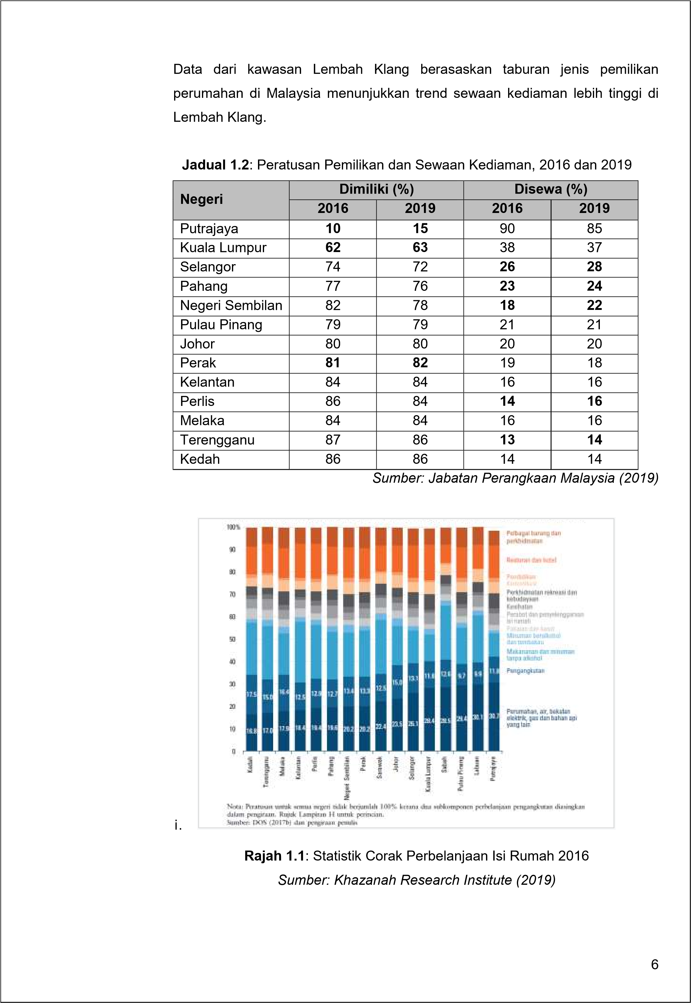
1.3 Merujuk kepada Rajah 1.1, perumahan dan pengangkutan (termasuk makanan), adalah antara perbelanjaan paling besar dalam belanjawan isi rumah di seluruh negara. Secara purata, pada tahun 2016, isi rumah Malaysia membelanjakan RM969 sebulan untuk perbelanjaan perumahan dan RM535 untuk pengangkutan. Perbelanjaan perumahan membentuk 13.9% daripada pendapatan bulanan purata isi rumah yang berjumlah RM6,958 sebulan. Secara tidak langsung, beban kos akan meningkat kepada 21.6% daripada pendapatan bulanan apabila belanjawan isi rumah digabungkan dengan perbelanjaan pengangkutan, beban kos akan bertambah kepada 21.6% daripada pendapatan bulanan penengah isi rumah. Gabungan perbelanjaan itu merangkumi 37.3% daripada belanjawan keseluruhan, berdasarkan jumlah purata perbelanjaan penggunaan bulanan isi rumah (RM4,033).

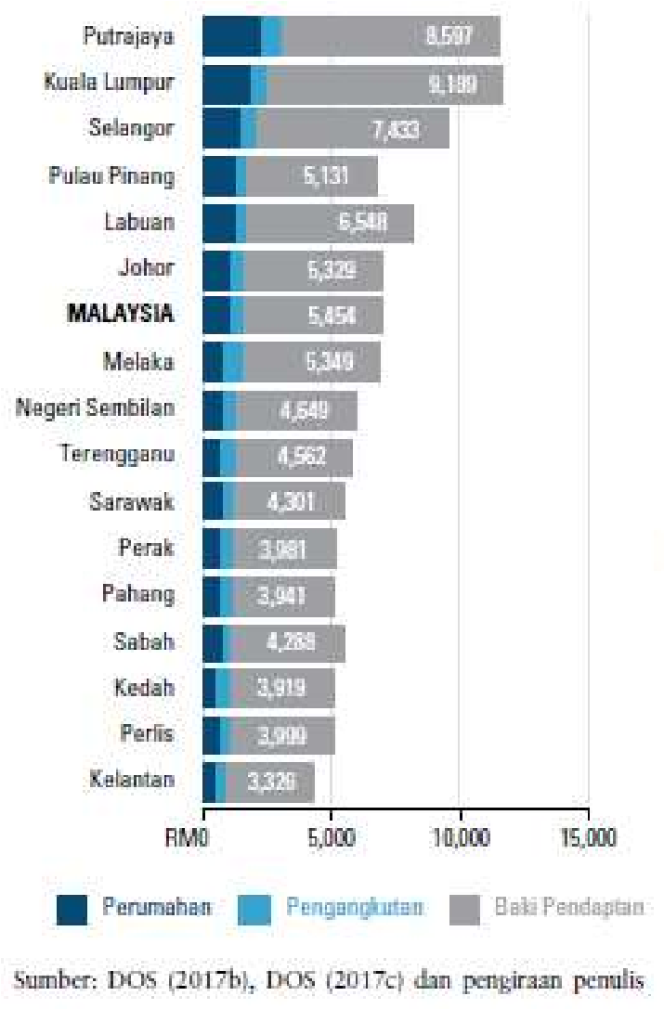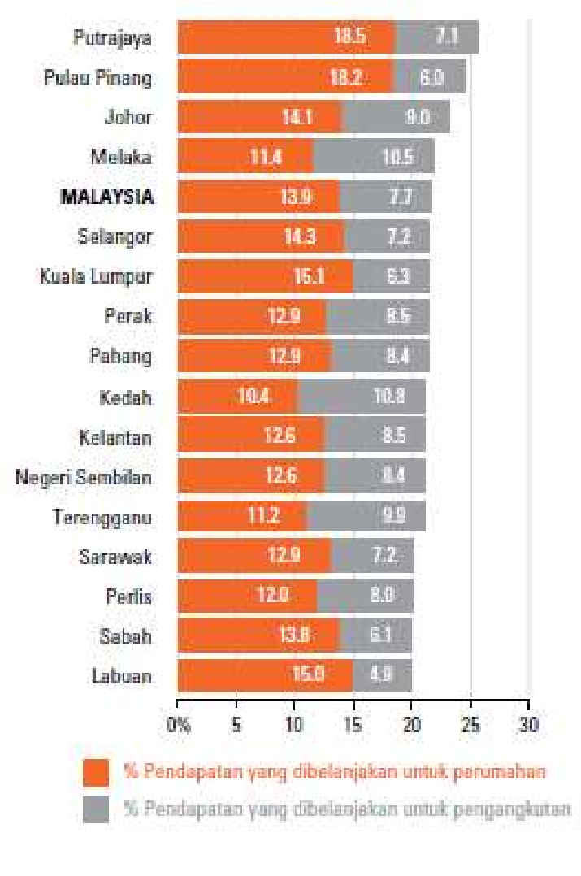

Rajah 1.2:

Peratusan perbelanjaan bulanan untuk
Rajah 1.3:

Peratusan perbelanjaan
barang dan perkhidmatan, mengikut negeri, 2016 bulanan untuk barang dan
perkhidmatan, mengikut negeri,
2016

Sumber: Khazanah Research institute (2019)

1.4  1.5  1.6  1.7 | Rajah 1.2 dan Rajah 1.3 menunjukkan gambaran keseluruhan perbelanjaan perumahan dan pengangkutan berbanding dengan pendapatan isi rumah mengikut negeri pada tahun 2016. Putrajaya mempunyai perbelanjaan perumahan (RM2,138) dan perbelanjaan pengangkutan (RM820) yang paling tinggi berbanding negeri-negeri lain. Pendapatan isi rumah yang paling tinggi (RM11,555), Putrajaya juga merekodkan peratusan gabungan beban kos perumahan dan pengangkutan yang paling tinggi, iaitu sebanyak 25.6% daripada pendapatan isi rumah. Sebaliknya, Labuan mempunyai salah satu jumlah gabungan kos yang paling tinggi (RM1,626), peratusan gabungan beban kos di Labuan hanya 19.9% yang paling rendah antara semua negeri, kerana pendapatan isi rumahnya yang tinggi. Namun begitu, apabila dilihat secara menyeluruh, peratusan gabungan beban kos sama antara negeri-negeri lain walaupun terdapat perbezaan dalam peratusan perbelanjaan perumahan berbanding dengan perbelanjaan pengangkutan (Rajah 1.3).  Dasar Perumahan Negara (DRN) (2018–2025) dalam Pelan Tindakan 2.3.1 di bawah Fokus No.2 menyatakan “Membentuk perundangan yang mantap di bawah Akta Sewaan Kediaman yang melindungi kepentingan pemilik rumah dan penyewa” yang dijadikan landasan bagi memperkukuhkan industri perumahan di Malaysia. DRN menjelaskan pelbagai aspek untuk memastikan akses kepada perumahan untuk golongan sasaran. Dengan pelaksanaan strategi DRN, sektor perumahan akan dapat menyumbang secara signifikan kepada pertumbuhan ekonomi negara Malaysia mencapai hasrat menjadi sebuah negara yang mempunyai tahap kemajuan dan kualiti kehidupan seperti negara maju.  Langkah menyewa kediaman sementara mencapai tahap mampu membeli rumah sendiri, digalakkan sebagai matlamat jangka pendek dalam mengatasi masalah yang dihadapi dalam sektor perumahan mampu milik untuk rakyat yang memerlukan. Undang-undang sewaan kediaman penting dalam memastikan kawal selia sektor sewaan kediaman dimantapkan demi menyediakan ekosistem sewaan kediaman yang sama rata dan berkualiti untuk semua lapisan rakyat terutamanya golongan yang tidak mampu membeli rumah sendiri.  Malaysia masih belum mempunyai undang-undang sewaan kediaman khusus seperti negara-negara maju. Antara undang-undang umum yang terpakai dalam proses sewaan kediaman adalah seperti Kanun Tanah Negara (Disemak 2020)  8
Akta 828 (KTN) yang mengandungi beberapa peruntukan umum mengenai sewaan. Namun ianya tidak memperincikan hak serta kewajipan pemilik dan penyewa kediaman. Di samping KTN, beberapa undang-undang lain yang digunakan dalam menyelesaikan pertikaian dalam urusniaga sewaan kediaman adalah Akta Kontrak 1950, Akta Distress 1951, Akta Relief Spesifik 1950, Akta Undang-Undang Sivil 1956, prinsip-prinsip ekuiti dan common law dari England.

2.0 | PENYATAAN MASALAH  Memeterai perjanjian sewaan kediaman adalah satu proses yang sangat penting untuk menjamin penjagaan hak-hak semua pihak yang terlibat dan merupakan satu elemen penting dalam mendapatkan remedi perundangan. Isi kandungan perjanjian sewaan seharusnya menyediakan perlindungan hak-hak kesemua pihak yang terlibat dalam urus niaga sewaan kediaman terutamanya pemilik kediaman dan penyewa supaya dapat menghindari masalah semasa dan pada masa akan datang.  Walau bagaimanapun, perjanjian sewaan dibuat berdasarkan prinsip kebebasan kontrak yang tanpa mengambil kira klausa asas untuk melindungi hak dan kepentingan pemilik kediaman dan penyewa secara menyeluruh boleh menimbulkan kuasa perundingan dalam urusniaga sewaan yang tidak adil dan saksama. Penyewa sering kali terpaksa akur kepada terma-terma yang ditetapkan oleh pemilik kediaman dalam situasi terdesak untuk masuk kediaman. Penyewa terdedah kepada eksploitasi oleh pemilik kediaman dan tidak dijamin terma keselamatan penghunian.  Pemilik kediaman pula menghadapi masalah dalam mengambil balik premis sewaan dari penyewa yang enggan mengosongkan premis setelah habis tempoh sewaan. Walaupun pemilik kediaman boleh mendapatkan perintah injuksi dari mahkamah sebagai pencerobohan, tetapi perintah tersebut mungkin tidak mudah diperolehi apabila penyewa mencabar tuntutan tersebut. Ini akan melewatkan proses mendapatkan perintah mahkamah dan menyebabkan kerugian kepada kedua-dua pihak.  Dalam kes Dr. Harjit Singh v. Suhaimi bin Samat & Anor [1995] MLJU 109, mahkamah memutuskan bahawa tindakan pemilik kediaman mengunci premis dan menghalang penyewa dari memasuki premis sewaan adalah tidak sah di sisi undang-undang kerana pemiik kediaman tidak mengikut peruntukan seksyen 7 Akta Relief Spesifik 1950 yang menetapkan kewajipan pemilik kediaman untuk mendapatkan perintah mahkamah sebelum mengambil milik premis dari penyewa. Pemilik kediaman boleh mendapatkan kembali sewa yang tertunggak melalui writ distress untuk merampas harta alih penyewa. Tindakan distress tidak akan menamatkan kontrak sewaan secara automatik dan pemilik kediaman masih akan mengalami masalah apabila penyewa mengingkari perjanjian dan mungkin perlu mengambil tindakan writ distress beberapa kali. Masalah akan timbul apabila penyewa menentang tindakan tersebut dan pemilik kediaman akan mengalami kerugian dari aspek kos, prosedur yang rumit dan mengambil masa panjang.  10
Undang-undang kontrak digunakan untuk menyelesaikan pertikaian berkaitan pelanggaran terma-terma dalam perjanjian sewaan kediaman. Pemilik kediaman dan penyewa yang menghadapi pertikaian berkaitan urusniaga sewaan kediaman atau klausa-klausa dalam perjanjian sewaan hanya boleh mengambil tindakan sivil di mahkamah untuk mendapatkan remedi dan perintah berkaitan perjanjian tersebut. Tindakan sivil di mahkamah menelan perbelanjaan yang besar di antara RM7,000 hingga RM25,000 serta mengambil masa yang panjang, iaitu lebih kurang dalam tempoh 6 bulan dan kadangkala tidak mendapat keputusan yang adil dan saksama.

Kekeliruan dalam memilih perundangan yang sesuai untuk mengambil tindakan terhadap pihak-pihak yang melanggar peruntukan Perjanjian Sewaan Kediaman terutamanya apabila melibatkan isu-isu yang tidak dikenal pasti dalam perundangan sedia ada seperti urusan dengan badan pengurusan bangunan dalam pembangunan berstrata dan komuniti berpagar (‘gated community’) yang menyukarkan pihak ketiga mengambil tindakan terhadap penyewa yang culas, cuai dan merosakkan harta benda dalam kawasan kejiranan.

Analisis keputusan mahkamah menunjukkan penggunaan peruntukan akta bergantung kepada isu yang hendak diselesaikan. Akta-akta yang sedia ada tidak melindungi hakhak dan kepentingan pemilik kediaman dan penyewa secara menyeluruh. Kesan menggunakan Akta yang pelbagai secara tidak langsung menghasilkan penghakiman yang berlainan walaupun isu yang dibawa ke mahkamah kebanyakannya terdiri dari isu yang sama. Hal ini terjadi kerana pengadu membawa kes ke mahkamah dengan merujuk kepada Akta-akta yang berbeza dan secara tidak langsung, penghakiman yang berbeza bagi satu isu yang sama mungkin boleh berlaku.

Jadual 2.1: Akta-akta dan penggunaan dalam penyelesaian pertikaian
Nama Akta |  | Penggunaan Akta
Akta Kontrak 1950 | • | Menangani konflik yang wujud dari pelanggaran peruntukan perjanjian sewaan kediaman
Akta Undang-  Undang Sivil 1956 | • | Isu pertikaian pembayaran sewa
Akta Distress1951 | • | Melibatkan isu pengambilan balik premis oleh pemilik kediaman
Akta Relief Spesifik 1950 | • | Larang pemilik kediaman mengusir penyewa atau menghalang penyewa memasuki hartanah tanpa perintah mahkamah

Nama Akta |  | Penggunaan Akta
Prinsip undangundang common  dan ekuiti | • | Undang-undang tentang pertikaian berkaitan sewa

Sumber: Kajian Akta Sewaan Kediaman (2019)

Jadual 2.2: Jumlah kes berkaitan isu-isu sewaan kediaman menggunakan Akta berlainan bagi tempoh 1970 – 2019
Akta | Bilangan Kes
Akta Undang-undang Sivil | 64
Akta Kontrak | 49
Kanun Tanah Negara | 69
Akta Kawalan Sewaan | 57
Akta Kawalan Premis | 11
Akta Distress | 19
Akta Relief Spesifik | 19

Sumber: Lexis Nexis Online Database

Analisis kes-kes mahkamah menunjukkan isu-isu yang sering dibawa ke mahkamah adalah seperti berikut:
- Penyewa tidak membayar sewa.
- Pemilik kediaman menghalau dan mengunci pintu kediaman untuk menghalang penyewa memasuki kediaman tersebut.
- Penyewa merosakkan harta benda dan kediaman sewaan.
- Penyewa menggunakan kediaman sewaan untuk melakukan kegiatan yang menyalahi undang-undang.
- Penyewa mengubah suai kediaman tanpa kebenaran pemilik kediaman.
- Pemilik enggan memulangkan deposit sekuriti walaupun penyewa tidak ada tunggakan sewa atau melakukan kerosakan kepada premis.

Undang-undang sewaan kediaman yang khusus dan lengkap dengan peruntukanperuntukan yang bersesuaian adalah amat diperlukan untuk menyatakan tanggungjawab dan melindungi hak-hak serta kepentingan pemilik kediaman, penyewa dan pihak-pihak lain yang terlibat dalam transaksi sewaan tersebut. Isu-isu berkaitan sewaan kediaman sepatutnya diuruskan sebagai perkara perumahan dan melibatkan hak pengguna yang memerlukan undang-undang khusus bagi menawarkan perlindungan yang adil dan saksama kepada pemilik kediaman dan penyewa. Kebimbangan pihak kerajaan adalah rakyat mungkin menghadapi isu sosial seperti kehilangan tempat tinggal apabila terpaksa berpindah atas desakan atau diusir oleh pemilik kediaman yang tidak menghormati klausa-klausa dalam perjanjian sewaan serta aspek-aspek lain.

Penubuhan tribunal untuk menyelesaikan pertikaian antara pemilik kediaman dan penyewa bagi memudah cara penyelesaian pertikaian tanpa perlu dibawa ke mahkamah. Tribunal sebagai satu badan bebas dari pihak pentadbiran dan berfungsi hampir sama seperti mahkamah. Konsep autonomi yang dimiliki oleh tribunal dapat menyediakan platform penyelesaian pertikaian yang mudah dan murah untuk kegunaan pihak-pihak yang terlibatan transaksi sewaan kediaman.

Negara-negara maju seperti Australia, United Kingdom, Kanada dan Singapura telah menggubal undang-undang khusus untuk menjaga hak pihak-pihak yang terlibat dalam urusniaga sewaan kediaman. Akta khusus mampu mewujudkan ekosistem menggalakkan pertumbuhan sektor sewaan kediaman, di mana pemilik kediaman swasta boleh digalakkan untuk menyewakan premis mereka untuk menyediakan akses alternatif kepada rakyat yang tidak mampu membeli rumah.

Selaras dengan senario perumahan pada masa ini, yang mana kemampuan pemilikan rumah yang terhad, maka penyewaan perlu dipromosikan sebagai pilihan yang sesuai (viable) di samping pemilikan rumah. Inisiatif ini dilihat supaya Kerajaan menyasarkan pewujudan pasaran hartanah yang dinamik dan fleksibel untuk membolehkan individu beralih antara menyewa dan memiliki rumah mengikut keupayaan, keperluan dan kesesuaian kehidupan masing-masing.

Peningkatan dalam pemilikan kediaman persendirian dan pembelian unit-unit kediaman untuk tujuan pelaburan dalam kalangan rakyat Malaysia sejak tahun 90-an telah mewujudkan golongan pemilik hartanah kecil-kecilan yang menyediakan kediaman sewaan untuk pasaran. Peningkatan harga rumah di luar kemampuan dan kesukaran untuk menyewa perumahan awam secara tidak langsung meningkatkan permintaan terhadap sewaan kediaman persendirian terutamanya di kawasan bandar-bandar utama di Malaysia. Bank Negara Malaysia dalam Buletin Suku Tahunan 2017 mencadangkan supaya pasaran rumah sewa dipertingkatkan dengan memperkukuhkan kerangka undang-undang untuk menangani isu kemampuan pemilikan kediaman selaras dengan keupayaan isi rumah memulihkan kedudukan kewangan dan meningkatkan pendapatan mereka. Kajian penggubalan Akta Sewaan Kediaman adalah tepat pada masanya untuk menangani kelemahan dan kekurangan dalam peruntukan Kanun Tanah Negara dan perundangan lain dalam tadbir urus dan mengawal selia perhubungan Pemilik Kediaman dan Penyewa.

3.0 JUSTIFIKASI INTERVENSI KERAJAAN
Kajian penggubalan Akta Sewaan Kediaman melaksanakan soal selidik untuk mendapatkan justifikasi bagi menyokong intervensi pihak Kerajaan dalam urusniaga sewaan kediaman yang merupakan perkara undang-undang persendirian dan pasaran bebas. Isu yang dinyatakan dalam penyataan masalah adalah proses perundingan yang tidak adil dan saksama di antara pihak-pihak berdasarkan prinsip kebebasan berkontrak. Isu-isu yang perlu ditangani dikumpulkan berdasarkan kajian literatur terutamanya dari kes-kes mahkamah dan sumber-sumber lain.

Berdasarkan hasil soal selidik terhadap 3,119 responden, iaitu 1,104 responden Pemilik Kediaman dan 2,015 responden Penyewa menunjukkan bahawa majoriti responden, iaitu Penyewa (86.1%) dan Pemilik Kediaman (89.1%) berpendapat bahawa adalah wajar dan menjadi keperluan mewujudkan undang-undang khusus untuk mengawal atur hubungan antara pemilik kediaman dan penyewa supaya dapat menyelaraskan dan mengimbangkan kuasa, tanggungjawab dan hak mereka dan semua pihak yang terlibat dalam urusniaga sewaan kediaman.

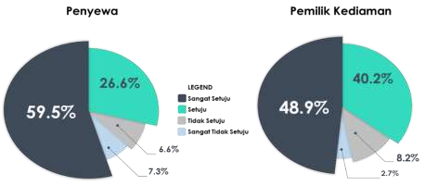

Rajah 3.1: Keperluan mewujudkan undang-undang untuk mengawal hubungan Pemilik Kediaman dan Penyewa

Sumber: Soal Selidik RTA (2019)

Soalan soal selidik telah dirangka adalah berdasarkan kajian literatur dan hasil dapatan diperincikan di bawah mengikut aspek-aspek yang dikenalpasti seperti:

3.1 Isu Sewaan Kecil (Sublet)

Terdapat isu sewaan kecil yang timbul akibat daripada ketiadaan perjanjian yang selaras seperti apabila Pemilik Kediaman tidak tahu mengenai rumah yang telah diberikan sebagai sewaan kecil sehingga menyebabkan tiada pihak yang mengambil tanggungjawab apabila berlaku kerosakan kepada unit kediaman atau harta bersama. Sewaan kecil juga akan diendorskan serta disimpan supaya semua pihak yang berurusan untuk memberikan sewaan kecil dengan pemilik kediaman akan terpelihara. Isu rumah ditinggalkan oleh penyewa kecil yang menamatkan sewaan menyukarkan Badan Pengurusan (MC), Badan Pengurusan Bersama (JMB) dalam pengurusan skim strata seperti penyelenggaraan yang tidak dilakukan kerana tiada pembayaran yang mencukupi.

Berdasarkan analisis kaji selidik, kebanyakan responden (Pemilik Kediaman dan Penyewa) berpandangan bahawa sewaan kecil haruslah disertakan dengan kebenaran dari Pemilik Kediaman. Hasil analisis menunjukkan bahawa penyewa sama sekali tidak dibenarkan untuk memberi sewaan kecil untuk keseluruhan ataupun sebahagian kediaman sewaan kepada pihak ketiga, terutamanya tanpa kebenaran Pemilik Kediaman. Jadual 3.1 memperincikan jenis-jenis keizinan yang diberikan oleh Pemilik Kediaman kepada penyewa untuk memberikan sewaan kecil.

Jadual 3.1: memperincikan jenis-jenis keizinan untuk sewaan kecil
Keizinan untuk sewaan  kecil | Penyewa |  | Pemilik Kediaman
 | Min (Mean) | Kedudukan | Min (Mean) | Kedudukan
Keseluruhan premis atau sebahagiannya boleh diberikan sewaan kecil dengan keizinan Pemilik Kediaman. | 2.80 | 1 | 2.84 | 1
Keseluruhan premis atau sebahagiannya TIDAK BOLEH di berikan sewaan kecil | 2.59 | 2 | 2.50 | 2
Keizinan untuk sewaan  kecil | Penyewa |  | Pemilik Kediaman
 | Min (Mean) | Kedudukan | Min (Mean) | Kedudukan
Keseluruhan premis atau sebahagiannya boleh di berikan sewaan kecil kepada pihak ketiga tanpa memerlukan keizinan Pemilik Kediaman. | 2.00 | 3 | 1.62 | 3

Sumber: Soal Selidik RTA (2019)

3.2 Aspek Notis Penamatan Sewaan Kediaman

Setelah tamat tempoh sewaan seperti yang disebut dalam notis, dan apabila Pemilik Kediaman menzahirkan niat untuk mengambil kembali pemilikan kediaman, Penyewa akan dianggap sebagai penceroboh jika tidak mahu mengosongkan premis. Pemilik Kediaman berhak mengambil semula kediamannya dan mengusir Penyewa secara munasabah tanpa menggunakan kekerasan yang melampau. (Trustees of Leong San Tong Khoo Kongsi (Penang) v Poh Swee Siang [1987] 2 MLJ 611).

Sewaan harus ditamatkan dengan tatacara yang sah. (Dr Kartar Singh A/L Pall Singh (Pemilik Tunggal Poliklinik Ludher Bhullar Dan Rakan-Rakan) v Preston Corporation Sdn Bhd [2012] MLJU 108, HP Projects Sdn Bhd v Investprop (M) Sdn Bhd [2005] 6 MLJ 409, Lee Guan Par v Hotel Universal Sdn Bhd [2005] 4 MLJ 589, YS Metal (M) Sdn Bhd v Liew Kwai Choong [2004] 7 MLJ 471).

Amat penting untuk memasukkan peruntukan khusus berkaitan penamatan sewaan kediaman dalam perjanjian sewaan kediaman. Jadual 3.2 menunjukkan bahawa majoriti responden (Penyewa dan Pemilik Kediaman) keperluan memasukkan peruntukan terma mengenai tempoh penamatan sewaan dalam perjanjian bertulis. Kedua-dua pihak berhak menamatkan tempoh sewaan sekiranya terdapat permasalahan yang berlaku sepanjang tempoh sewaan.

3.3 | Jadual 3.2: Peruntukan penamatan sewaan dalam perjanjian sewaan kediaman  (%) Kedudukan  Peruntukan untuk penamatan oleh manamana pihak 42.5 1  Peruntukan untuk penamatan oleh Pemilik Kediaman sahaja 24.4 2  Tiada sebarang peruntukan 21.6 3  Tempoh penamatan yang telah ditetapkan tanpa peruntukan untuk penamatan 11.6 4  Sumber: Soal Selidik RTA (2019)  Perjanjian sewaan antara Pemilik Kediaman dan Penyewa  Perjanjian antara Pemilik Kediaman dan Penyewa adalah sah walaupun tanpa perjanjian bertulis. Perjanjian sewaan yang tidak mengikut keperluan sewaan di bawah suatu Akta akan terlindung di bawah prinsip undang-undang kontrak. Hubungan kontraktual di bawah undang-undang kontrak boleh wujud bersamasama dengan perjanjian sewaan di bawah Akta (Zakaria Bin Hanafi v Ibrahim Bin Hanafiah & Ors [1994] 3 MLJ 561; [1994] 4 CLJ 776, Than Kok Leong v Low Kim Hai [1983] 1 MLJ 187). Mahkamah boleh memutuskan bahawa kegagalan Penyewa untuk membayar sewa sebagai pelanggaran kontrak sewaan dan ia akan menyebabkan penamatan sewaan. Hasilnya, Pemilik Kediaman berhak menamatkan sewaan dan berhak memasuki semula premis sewaan tersebut (Lee Guan Par v Hotel Universal Sdn Bhd [2005] 4 MLJ 589).  Hasil kajian menunjukkan bahawa majoriti Penyewa dan Pemilik Kediaman pernah menandatangani perjanjian/ kontrak bertulis sebelum menyewa kediaman. Analisis menunjukkan bahawa majoriti Pemilik Kediaman (990) dan Penyewa (1,182) adalah terlibat dalam perjanjian/ kontrak bertulis dalam urusan sewaan dan ini dianggap sebagai amalan biasa. Perjanjian bertulis ini adalah penting dalam memelihara hubungan, kepentingan dan hak Pemilik Kediaman serta Penyewa yang terlibat seterusnya untuk membantu kedua-dua pihak dalam menyelesaikan atau mengelakkan daripada berlakunya sebarang pertikaian.  18
Jadual 3.3: Pembentukan perjanjian sewaan kediaman kontrak/ bertulis
Perjanjian/ kontrak Bertulis | Penyewa |  | Pemilik Kediaman
 | Min (Mean) | Kedudukan | Min (Mean) | Kedudukan
Ya | 1,182 | 58.7 | 990 | 89.7
Tidak | 833 | 41.3 | 114 | 10.3
Jumlah | 2,015 | 100.0 | 1,104 | 100.0

Sumber: Soal Selidik RTA (2019)

Jadual 3.3 menunjukkan sumber pembentukan perjanjian bertulis. Kebanyakan perjanjian yang dibuat adalah disediakan oleh Pemilik Kediaman (94.2%) dan selebihnya oleh penyewa (5.8%). Perbezaan peratusan dalam penyediaan perjanjian/ kontrak bertulis ini menunjukkan bahawa tiada satu piawaian tetap atau garis panduan yang diperuntukan dalam pembentukan perjanjian/ kontrak bertulis yang diguna pakai. Hal ini menyokong cadangan peruntukan akta ini dalam menyediakan templat perjanjian/ kontrak bertulis kediaman sewaan.

Jadual 3.4: Pihak yang Menyediakan Perjanjian/Kontrak Bertulis
Pihak yang menyediakan Perjanjian/ Kontrak Bertulis | (%)
Pemilik Kediaman | 94.2
Penyewa | 5.8
Jumlah | 100

Sumber: Soal Selidik RTA (2019)

Berdasarkan kaji selidik, Jadual 3.5 memperincikan terma-terma utama yang dicadangkan untuk dimasukkan dalam Akta Sewaan Kediaman.

Jadual 3.5: Terma-terma dalam Akta Sewaan Kediaman
Terma-terma dalam Akta Sewaan Kediaman | Penyewa |  | Pemilik Kediaman
 | Min (Mean) | Kedudukan | Min (Mean) | Kedudukan
Butiran mengenai Pemilik Kediaman dan penyewa | 3.48 | 1 | 3.52 | 1
Penamatan sewa rumah oleh Pemilik Kediaman pada akhir sewaan (memberi notis awal) | 3.47 | 2 | 3.47 | 2
Pembayaran deposit oleh penyewa (jenis deposit yang perlu dibayar, jumlah | 3.47 | 2 | 3.46 | 3

3.4 | Terma-terma dalam Akta Sewaan Kediaman Penyewa Pemilik Kediaman  Min (Mean) Kedudukan Min (Mean) Kedudukan  deposit yang perlu dibayar dan pemulangan deposit oleh Pemilik Kediaman kepada Penyewa)  Jumlah sewa yang perlu dibayar oleh Penyewa (kenaikan sewaan untuk beberapa tahun seterusnya) 3.47 2 3.45 4  Pembayaran sewa oleh Penyewa (tarikh pembayaran sewa, bayaran faedah atas sewa tertunggak, kaedah pembayaran) 3.46 5 3.39 6  Tempoh dan tarikh luput sewaan (tarikh mula dan akhir sewaan) 3.46 5 3.38 7  Prosedur membuat dan pendaftaran suratcara perjanjian sewaan secara bertulis 3.45 7 3.41 5  Butiran mengenai kediaman sewaan dan kemudahan lain 3.39 8 3.26 9  Cukai majlis, utiliti dan caj lain untuk perkhidmatan yang termasuk dalam sewa 3.32 9 3.31 8  Sumber: Soal Selidik RTA (2019)  Tempoh Notis Penamatan yang munasabah, hak Pemilik Kediaman melucut hak terhadap wang jaminan atau deposit sekuriti Penyewa atas pelanggaran Penyewa yang tertakluk dalam perjanjian sewaan  Dalam menentukan sama ada wang deposit sekuriti boleh dikembalikan atau tidak sebelum Penyewa mengosongkan premis, Mahkamah akan meneliti persetujuan dan perjanjian antara pihak-pihak, amalan setempat yang diterima, dan prinsip keberkesanan bisnes (business efficacy principle) (Sabah Inn Sdn Bhd v Fung Cheong Ming [2005] 7 MLJ 536).  20
Sekiranya Penyewa menamatkan perjanjian sewa secara sepihak (unilateral) dan pramatang, Pemilik Kediaman berhak melucuthak wang jaminan dan deposit utiliti, sejauh mana hal ini telah dipersetujui bersama dalam perjanjian sewa (Berjaya Times Square Sdn Bhd v Twingems Sdn Bhd & Anor and another action [2012] 9 MLJ 510).

Berdasarkan kaji selidik yang telah dijalankan, majoriti responden (39.7%) dari kumpulan Penyewa menyatakan Pemilik Kediaman gagal mengembalikan deposit sekuriti atau wang jaminan kepada mereka setelah tamat tempoh sewaan. 30.6% responden tidak memberikan sebarang wang jaminan kepada Pemilik Kediaman kerana tidak mahu menimbul isu pemulangan wang jaminan apabila tamat tempoh sewaan nanti. Aspek ini boleh ditangani dengan memastikan terma dalam perjanjian sewaan kediaman serta Akta memelihara hak Penyewa untuk mendapatkan kembali wang deposit sekuriti atau wang jaminan. Peratusan pemulangan deposit sekuriti atau wang jaminan kepada Penyewa oleh Pemilik Kediaman setelah penamatan tempoh sewaan diringkaskan dalam Jadual 3.6.

Jadual 3.6: Pihak yang Menyediakan Perjanjian/ Kontrak Bertulis
Pemulangan Wang Jaminan | Bilangan | (%)
Ya | 598 | 29.7
Tidak | 800 | 39.7
Tidak Berkenaan - Tiada wang jaminan diberikan | 617 | 30.6
Jumlah | 2,015 | 100

Sumber: Soal Selidik RTA (2019)

3.5 Tanggungjawab pemilik kediaman dan penyewa dalam memastikan sewaan kediaman dalam keadaan yang boleh didiami

Pemilik Kediaman dan Penyewa masing-masing mempunyai tanggungjawab untuk menjaga premis sewaan sebelum, semasa dan selepas penyewaan. Pemilik Kediaman harus melakukan pemeriksaan berkala terhadap premis sewaan sebelum dan semasa Penyewa memasuki premis tersebut. Manakala Penyewa pula bertanggungjawab untuk menjaga premis sewaan semasa sewaan dan semasa penamatan sewa, serta mengembalikan premis tersebut dalam keadaan asal premis tersebut, iaitu keadaan yang boleh didiami (Ho Kok Thin & Anor v KMA Marketing Sdn Bhd [2006] 7 MLJ 152).

Berdasarkan analisis kaji selidik, kedua-dua Penyewa dan Pemilik Kediaman bersetuju bahawa tanggungjawab dan tanggungan kos untuk memperbaiki kebocoran siling, rekahan pada dinding dan/ atau lantai dan kerosakan akibat bencana haruslah digalas oleh Pemilik Kediaman. Jenis-jenis kerosakan ini diklasifikasikan sebagai kerosakan utama yang memerlukan perhatian serius daripada Pemilik Kediaman. Manakala kos kerosakan seperti lampu, kipas, tingkap dan pintu haruslah ditanggung oleh Penyewa sepanjang tempoh sewaan. Pandangan kedua-dua responden tentang jenis-jenis kerosakan yang perlu dibaik pulih oleh Pemilik Kediaman diringkaskan dalam Jadual 3.7.

Jadual 3.7: Terma-terma dalam Akta Sewaan Kediaman
Jenis-jenis kerosakan | Penyewa |  | Pemilik Kediaman
 | Min (Mean) | Kedudukan | Min (Mean) | Kedudukan
Kebocoran siling | 3.35 | 1 | 3.39 | 1
Rekahan pada dinding dan/ atau lantai | 3.14 | 2 | 3.34 | 3
Kerosakan akibat bencana (contoh: banjir) | 3.06 | 3 | 3.39 | 1
Kebocoran paip | 2.98 | 4 | 3.24 | 5
Kerosakan pada suis dan/ atau soket elektrik | 2.74 | 5 | 3.18 | 6
Kerosakan tingkap dan/ atau pintu | 2.64 | 6 | 3.05 | 8
Tandas dan/ atau sinki tersumbat | 2.62 | 7 | 3.27 | 4
Kerosakan lampu dan/ atau kipas | 2.48 | 8 | 3.11 | 7
Sumber: Soal Selidik RTA (2019)

Di samping itu, dapatan dari kajian soal selidik dalam Jadual 3.8 menunjukkan jika Pemilik Kediaman memberi kebenaran untuk melakukan pengubahsuaian kepada kediaman yang disewa, maka kos tersebut akan ditanggung oleh mereka. Walau bagaimanapun, terdapat juga situasi yang mana Penyewa akan menanggung kos pengubahsuaian dengan kebenaran Pemilik Kediaman.

22

3.6 | Jadual 3.8: Kebenaran penggubahsuaian premis sewaan dan kos  Adakah pemilik kediaman membenarkan penyewa melakukan sebarang pengubahsuaian semasa tempoh sewaan? Pihak yang menangung kos pengubahsuaian  Pemilik Kediaman (%) Penyewa (%) Tiada Jawapan (%) Tidak Berkaitan (%) Jumlah  Ya 17.2 8.9 0.4 1.8 28.3  Tidak 0.4 0.7 21.9 48.7 71.7  Jumlah 17.6 9.6 22.3 50.5 100  Sumber: Soal Selidik RTA (2019)  Selain itu, terdapat larangan mengalihkan barangan lekap dagangan (trade fixtures) dari premis sewaan. Barangan lekap dagangan (trade fixtures) tidak boleh dialih sewenang-wenangnya oleh Penyewa kerana hak milik kepunyaan terhadap barang tersebut masih kekal bersama Pemilik Kediaman walaupun pemilikan premis tersebut di bawah pemilikan sementara Penyewa sepanjang tempoh sewaan. Sekiranya Penyewa mengalihkan barangan lekap dagangan (trade fixtures) tersebut, Penyewa boleh bertanggungjawab atas kesalahan tort konversi (tort of conversion) (Vell Paari a/l Samy Vellu v Dato’ Pardip Kumar Kukreja & Anor [2013] 10 MLJ 52).  Kadar Sewa bagi Premis Kediaman  Penyewa boleh menuntut balas tuntutan hutang sewa oleh Pemilik Kediaman kerana Pemilik Kediaman telah melakukan pelanggaran terhadap kontrak sewaan yang jelas. Pemilik Kediaman tetap bertanggungjawab terhadap premis sewaan tidak kiralah tuntutan daripada Penyewa tersebut merupakan tuntutan balas atau tidak (Pantai Mentiri Golf Club v Borneo Landscaping & Grassing (B) Sdn Bhd [2011] 1 MLJ). Kajian mencadangkan agar diwujudkan kaedah atau mekanisma kawalan peningkatan kadar sewa.  Jadual 3.9 meringkaskan faktor-faktor yang mempengaruhi penentuan kadar sewa pasaran semasa dan peningkatan kadar sewa berdasarkan pandangan responden Penyewa dan Pemilik Kediaman.  23

Jadual 3.9: Faktor-faktor Peningkatan Kadar Sewa
Faktor-faktor Peningkatan Kadar Sewa | Pemilik Kediaman |  | Penyewa
 | Min (Mean) | Kedudukan | Min (Mean) | Kedudukan
Berhampiran dengan pelbagai kemudahan awam, institusi pendidikan dan kawasan komersial | 3.30 | 1 | 3.51 | 1
Berhampiran kemudahan pengangkutan awam | 3.30 | 1 | 3.49 | 2
Permintaan terhadap rumah sewa tinggi | 3.03 | 3 | 3.24 | 3
Peningkatan kos sara hidup | 2.92 | 5 | 3.18 | 4
Syarat pinjaman perumahan yang ketat | 2.39 | 11 | 2.86 | 5
Merujuk kepada Indeks Harga Pengguna | 2.70 | 8 | Tidak Berkenaan
Nasihat daripada pengurus hartanah/ akauntan/ penasihat cukai/ penasihat kewangan | 2.62 | 10
Nasihat daripada Pemilik Kediaman lain | 2.74 | 7
Peningkatan kadar sewa di kawasan persekitaran | 3.01 | 4
Peningkatan kos pengurusan hartanah (bayaran pengurusan, insurans) | 2.86 | 6
Kekerapan penukaran penyewa | 2.63 | 9
Sumber: Soal Selidik RTA (2019)

Berdasarkan Jadual 3.9, kedua-dua responden berpendapat bahawa faktor utama yang mempengaruhi kenaikan harga sewa ialah kediaman sewaan berhampiran dengan pelbagai kemudahan awam, institusi pendidikan, kawasan komersial dan diikuti dengan kemudahan pengangkutan awam. Ini kerana kebanyakan Penyewa merupakan daripada golongan yang berkerja dan memerlukan akses yang mudah dan berhampiran dengan kemudahan awam untuk mengurangkan kos pengangkutan sekaligus mengurangkan kos sara hidup. Selain itu, terdapat gandaan kadar sewa sekiranya Penyewa masih kekal mendiami premis sewaan setelah penamatan kontrak sewaan. Sekiranya Penyewa gagal memberikan milikan kosong setelah tempoh sewaan tamat,
24

3.7  3.8  3.9 | maka Pemilik Kediaman boleh menuntut sewaan gandaan (double rent) diberikan ke atas mereka melalui seksyen 28 (4) Akta Undang-Undang Sivil 1950. (Wisma Perkasa Sdn Bhd v Weatherford (M) Sdn Bhd & Anor [2017] 10 MLJ 57).  Hak ekslusif pemilikan premis sewaan untuk penyewa sepanjang tempoh sewaan  Dalam hak eksklusif Penyewa untuk pemilikan senyap (quiet enjoyment) dan hak untuk menggunakan hartanah tersebut bagi Penyewa, boleh dinyatakan dalam perjanjian sewaan. Seseorang yang hanya memiliki kepentingan bermanfaat (beneficial interest) tidak mempunyai kapasiti yang sama seperti Pemilik Kediaman serta tiada tanggungjawab kontraktual terhadap Penyewa untuk menguatkuasakan hak Penyewa. Akan tetapi bagi seseorang Pemilik Kediaman, penegasan hak Pemilik Kediaman semata-mata tidak boleh dianggap sebagai suatu tindakan yang mengganggu hak-hak eksklusif Penyewa dalam menggunakan premis sewaan tersebut (Quill Construction Sdn Bhd v Tan Hor Teng @ Tan Tien Chi and Anor [2006] MLJU 120).  Pemilik Kediaman tidak boleh mengunci premis sewaan mengandungi barang-barang Penyewa dengan sewenangnya  Perintah injuksi layak diberikan terhadap Pemilik Kediaman yang mengunci premis sewaan. (Dr Harjit Singh v Suhaimi Bin Samat & Anor [1995] MLJU 109). Walau bagaimanapun, Penyewa tidak boleh menyangkal hak milik Pemilik  Kediaman semasa tempoh sewaan yang sah (During the Continuance of Tenancy). (Rosman Bin Haji Abdul Rashid v Rosmah Begum Bte Bahadur Beg [1993] 2 MLJ 196)  Hak Pemilik Kediaman Memasuki Kediaman  Pemilik Kediaman perlu memberi notis yang munasabah kepada Penyewa untuk memasuki premis yang yang disewa dalam tempoh sewaan (Abd Muthalib Hassan v. Maimoon Hj Abd Wahid [1992] 2 MLJ 108). Notis haruslah jelas, boleh difahami maksud dan konteksnya (Mok Deng Chee v Yap See Hoi & Ors [1981] 2 MLJ 321; [1981] 1 CLJ 69). Sekiranya notis gagal diserahkan kepada  Penyewa atau ejennya, notis tersebat adalah tidak sah (Wong Choon for v Lim  25

3.10 | Chee Hooi & Ors [2002] 5 MLJ 252; [2002] 5 CLJ 556 & Sia Ee Fatt v Raj Mohamed S/O NN Abdul Rahman & Anor [1996] 5 MLJ 121).  Memberikan Tempoh Notis Penamatan Sewaan yang Munasabah  Tempoh notis penamatan yang munasabah dan berasaskan bona fide (Trustees of Leong San Tong Khoo Kongsi (Penang) v Poh Swee Siang [1987] 2 MLJ 611, Sia Ee Fatt v Raj Mohamed S/O NN Abdul Rahman & Anor [1996] 5 MLJ 121). Kegagalan Pemilik Kediaman memberikan tempoh notis sebagaimana yang dipersetujui, notis tersebut boleh dikatakan tidak sah di sisi undang-undang.  (Rethnasamy v Teoh Ngoo Mooi & Anor [1983] 1 MLJ 344).  Pengusiran Penyewa hendaklah melalui perintah mahkamah, bukan melalui kaedah kendiri. Seksyen 7(2) dan (3) Akta Relief Spesifik 1950 telah mengawal selia remedi pemulihan kendiri atau ‘self-help’ dengan meletakkan keperluan untuk mendapatkan perintah mahkamah terlebih dahulu. Kegagalan mematuhi keperluan ini boleh menyebabkan Penyewa menuntut amaun ganti rugi daripada Pemilik Kediaman (Metro Charm Sdn Bhd v Lee Nyan Hon & Brothers Sdn Bhd & Anor [2007] 5 MLJ 272).  26

4.0 | OBJEKTIF  4.1 Objektif penggubalan Akta Sewaan Kediaman adalah seperti berikut:  - memberi perlindungan kepada penyewa daripada kenaikan sewa secara kerap dalam tempoh perjanjian yang dipersetujui, pengusiran tanpa sebab yang munasabah dan kegagalan memulangkan deposit sekuriti;  - mengimbangkan hak-hak dan kewajipan pemilik kediaman dan penyewa serta menyelesaikan pertikaian di antara pihak-pihak yang terlibat dalam urusniaga sewaan kediaman; dan  - mewujudkan institusi khusus untuk menyelesaikan pertikaian antara pihak-pihak yang terlibat dalam transaksi sewaan kediaman.  4.2 Isu-isu mengenai penyewaan kediaman persendirian ditadbir dengan baik sama ada melalui mekanisme undang-undang atau pentadbiran berkaitan isu pemilik kediaman dan penyewa sepatutnya dimasuk ke dalam kategori undang-undang perumahan dan perlindungan pengguna. Objektif kajian cadangan penggubalan Akta Sewaan Kediaman dengan mengambikira prinsip-prinsip pengkhususan Akta yang dicadangkan, pelaksanaan keberkesanan Akta boleh diukur, kemampuan melaksanakan Akta, penggubalan Akta adalah relevan dan tepat pada masanya (Spesifik, Measurable, Achievable, Relevan, Timely - SMART) adalah seperti berikut:  i. Tujuan Penggubalan Akta Khusus  Penggubalan akta khusus untuk mentadbir urus aspek-aspek berkaitan urusniaga sewaan kediaman adalah penting untuk mengimbangkan hak dan kepentingan pemilik kediaman dan penyewa serta pihak-pihak lain yang terlibat dalam urusniaga sewaan kediaman. Pada masa kini, wujud kuasa perundingan yang tidak seimbang di antara pemilik kediaman dan penyewa. Pemilik kediaman dan penyewa bergantung pada prinsip undang-undang biasa dan ekuiti tanpa adanya kontrak rasmi antara mereka mungkin tidak mencukupi kerana ia bergantung kepada pemahaman fakta kes dan aplikasi peruntukan perundangan dan keputusan dalam kes-kes terdahulu yang mengikat (binding precedent).  27

Kebanyakan keadaan di mana penyewa akan bergantung pada prinsip Tiga E, iaitu aspek konomi sewaan (Economic), persekitaran sewaan (Environmental) dan pengalaman kes-kes dahulu (Experiential) sebagai perisai dan hak pemilik kediaman sebagai pemilik berdaftar tanah mungkin akan tercabar. Kewujudan statut yang mampu mengekalkan kuasa tawar-menawar yang seimbang antara pemilik kediaman dan penyewa menyediakan penyelesaian pertikaian di luar mahkamah yang sewajarnya dan mengawal pemilik kediaman daripada mengeksploitasi penyewa serta menghalang penyewa daripada memanipulasi isu pengusiran daripada premis sewaan bertentangan dengan hak asasi manusia.

Dengan yang demikian, penggubalan satu akta khusus untuk memastikan aspek-aspek berikut adalah penting:
- menyediakan templat perjanjian sewaan kediaman supaya klausa yang terkandung merangkumi klausa-klausa penting (boilerplate clauses). Ini akan memastikan bahawa pemilik kediaman tidak akan masukkan fasal yang tidak adil dan menindas dalam perjanjian sewaan;
- memberi perlindungan kepada penyewa daripada kenaikan sewa secara kerap dalam tempoh perjanjian yang dipersetujui;
- memastikan pemilik kediaman akan mengeluarkan resit atau bukti pembayaran sewa kediaman supaya tidak akan wujud masalah berkaitan pembuktian apabila wujud pertikaian antara pihak-pihak;
- pemilik kediaman tidak boleh mengambil milik premis sewaan (pengusiran) dari penyewa tanpa sebab yang munasabah dengan memastikan peruntukan yang jelas dan komprehensif tentang kaedah dan cara penamatan sewaan, terutamanya tempoh notis untuk
mengosongkan premis yang jelas dan adil;
- penyewa bertanggungjawab menjaga premis sewaan dan memulangkan premis dalam keadaan yang elok;
- kegagalan pihak pemilik kediaman memulangkan deposit sekuriti tanpa alasan yang munasabah;
- mengimbangkan hak-hak dan kewajipan pemilik kediaman dan penyewa serta menyelesaikan pertikaian antara pihak-pihak yang terlibat dalam transaksi sewaan kediaman; dan
- mewujudkan institusi penyelesaian pertikaian khusus untuk menyelesaikan pertikaian antara pihak-pihak yang terlibat dalam transaksi sewaan kediaman. Hak pemilik kediaman untuk mendapatkan semula tunggakan sewa daripada penyewa yang ingkar secara automatik telah disekat oleh undang-undang yang menetapkan prosedur ketat yang perlu dipatuhi. Semua aduan sama ada daripada penyewa atau pemilik kediaman perlu dibawa ke mahkamah sivil kerana tiada mahkamah khas atau tribunal atau mana-mana mekanisma penyelesaian pertikaian alternatif ganti yang secara khusus.

ii. Mengukur pelaksanaan dan pematuhan Akta
Pelaksanaan Akta Sewaan Kediaman akan dilaksanakan secara berfasa, di mana tempoh 6 bulan pertama Akta diluluskan, pematuhan adalah secara sukarela. Pelaksanaan sepenuhnya akan dilaksanakan setelah habis tempoh enam bulan pertama, di mana pihak kerajaan hendaklah mengumpulkan data berkaitan pelaksanaan Akta. Data Raya (Big Data) berkaitan pelaksanaan dan pematuhan peruntukan Akta adalah penting untuk penambahbaikan pelan pelaksanaan dan aspek-aspek berkaitan.

Masa |  | Perkara
Februari 2022 | • | Pembentangan Cadangan Penggubalan Akta Sewaan Kediaman dalam Mesyuarat Majlis Negara Bagi Kerajaan Tempatan  (MNKT)
April 2022 | • | Semakan dan Kelulusan Draf Cadangan RUU Sewaan Kediaman kepada Jabatan  Peguam Negara
Julai 2022 | • | Pembentangan Cadangan Rang Undangundang Sewaan Kediaman di Parlimen
Disember 2022 | • | Penubuhan Pejabat Pengawal Sewaan  Kediaman dan Tribunal Sewaan Kediaman
Februari 2023 | • | Hebahan maklumat berkaitan pelaksanaan Akta Sewaan Kediaman kepada orang awam (pematuhan adalah secara sukarela  – 30% hingga 60% penyertaan)
Masa |  | Perkara
 | • | Proses hebahan akan dilaksanakan dalam tempoh setahun bermula dengan tarikh penguatkuasaan Akta Sewaan Kediaman
 | • | Pengumpulan data sewaan dalam Data  Raya (Big Data)
Ogos 2023 | • | Pelaksanaan sepenuhnya Akta Sewaan  Kediaman
Februari 2028 | • | Semakan Akta ini akan dijalankan dalam tempoh 12 bulan sebelum tamat tempoh tersebut dengan mengambil kira kewajaran Akta perlu dipinda atau mengekalkan Akta sedia ada

iii. Kemampuan melaksanakan Akta oleh Pihak Kerajaan
Akta Sewaan Kediaman yang dicadangkan mampu dilaksanakan dengan jayanya memandangkan pihak Kementerian Perumahan dan Kerajaan Tempatan melalui Dasar Perumahan Negara telah menggariskan secara jelas kepentingan menggubal Akta untuk mengawal selia dan tadbir urus semua urusniaga sewaan kediaman. Permintaan dari profesional hartanah dan rakyat untuk menyediakan undang-undang khusus juga merupakan indikator penting dalam menyokong pelaksanaan Akta. Pihak Berkuasa Negeri juga mengalualukan perundangan ini untuk memudahcara proses perundingan dan penyelesaian pertikaian yang mampu menyokong pertumbuhan sektor sewaan swasta tanpa membebankan pihak kerajaan dalam menyediakan perumahan mampu milik.

iv. Penggubalan Akta bertepatan dengan Dasar Kerajaan dan kehendak semasa
Dasar Perumahan Negara telah membuat peruntukan berkaitan penggubalan Akta sewaan kediaman untuk tujuan menyediakan ekosistem perundangan yang efisyen untuk menggalakkan pertumbuhan sektor sewaan sebagai salah satu alternatif kepada rakyat yang tidak mampu membeli rumah dan sementara wang deposit harga belian rumah dikumpul. Akta Sewaan Kediaman akan memastikan hak-hak dan tanggungjawab minima pemilik kediaman dan penyewa akan terpelihara walaupun klausa-klausa tersebut tidak dimasukkan dalam perjanjian sewaan yang telah ditandatangani ataupun pihak-pihak tidak mengadakan perjanjian. Hak-hak ini adalah termasuk bayaran sewa bulanan, tunggakan sewa, kenaikan sewa; terma perjanjian sewaan kediaman, dan prosedur yang berkaitan; kebenaran untuk pemilik kediaman memasuki premis sewaan; pengurusan deposit sekuriti; penambahbaikan kepada premis, dan untuk hak untuk privasi dan keselamatan semua pihak.

Akta ini menghalang pihak-pihak dari memasukkan terma-terma tambahan (yang tidak adil) ke dalam perjanjian sewaan kediaman dan boleh membatalkan terma-terma tersebut. Denda akan dikenakan ke atas pihak yang membuat perjanjian tidak mengikut peruntukan Akta Sewaan Kediaman. Tujuan ini adalah untuk memastikan satu pihak tidak menipu pihak yang lagi satu atau mengakibatkan kewangan kerugian. Ini merupakan linisiatif Kerajaan untuk memastikan pihak-pihak yang terlibat dalam urusniaga sewaan kediaman adalah terpelihara di sisi undang-undang sama seperti ekosistem di negara maju.

v. Pematuhan Etika Gubalan
Penggubalan Akta sewaan kediaman dibuat berdasarkan kajian yang terperinci dengan mengambilkira peruntukan Perkara 13 Perlembagaan Persekutuan Malaysia dan undang-undang lain yang berkuatkuasa dalam negara. Akta Sewaan tidak akan dalam apa-apa situasi melucutkanhak harta pemilik kediaman malah memudahcara proses berunding untuk memasuki urusniaga sewaan, pemeliharaan hak-hak semua pihak sewaktu tempoh sewaan dan setelah tempoh sewaan berakhir. Akta Sewaan Kediaman yang dicadangkan tidak akan melanggar prinsip-prinsip hak asasi manusia atau menyekat kebebasan pihak-pihak berunding untuk memetrai kontrak, malah Akta akan menyediakan ruang untuk pihak-pihak berunding secara adil dan saksama selagi tidak melanggar peruntukan-peruntukan Akta.

5.0 | PENYELARASAN UNDANG-UNDANG BERTULIS LAIN  Dalam menggubal undang-undang sewaan kediaman, undang-undang bertulis yang digunakan pada masa kini hendaklah diselaraskan supaya tidak berlaku pertindihan. Peruntukan Akta-akta yang digunakan pada masa kini dalam urusniaga sewaan kediaman di analisa untuk mengenalpasti peruntukan yang perlu diambilkira dalam proses gubalan Akta sewaan kediaman.  5.1 Kanun Tanah Negara (KTN) 1965  Terdapat beberapa peruntukan dalam Kanun Tanah Negara (KTN) yang menjelaskan aspek berkaitan sewaan (‘tenansi’) dan pajakan seperti mana yang dinyatakan di dalam Bahagian Lima Belas (Seksyen 221 hingga 240). KTN membezakan di antara sewaan (tempoh kurang daripada 3 tahun) dan pajakan (tempoh melebihi 3 tahun). Selain tempoh yang berbeza, hanya pajakan yang boleh didaftarkan sebagai urus niaga. Sewaan tidak boleh didaftarkan di pejabat tanah dan hak sebagai penyewa hanya boleh dilindungi melalui permohonan pengendorsan tuntutan di atas dokumen hak milik di bawah seksyen 316 KTN.  Selain membezakan antara sewaan dan pajakan, KTN membuat peruntukan mengenai pendaftaran pajakan dan pajakan kecil, kuasa pemegang pajakan untuk memberi pajakan kecil, perhitungan tempoh pajakan dan sewaan, pilihan untuk pembaharuan atau pembelian perkembalian, peruntukan nyata dan tersirat, kuasa perlucuthakan (forfeiture), relief terhadap perlucuthakan dan penyerahan balik serta penamatan pajakan dan sewaan. Peruntukan KTN bersifat umum dan tidak mencukupi untuk menangani permasalahan yang timbul dalam sewaan kediaman. KTN 1965 tidak memperincikan secara komprehensif hak-hak, kepentingan serta kewajipan pemilik kediaman dan penyewa.  5.2 Akta Distress 1951 (Akta 255)  Proses pengusiran penyewa dari premis adalah sukar, dan pemilik kediaman terpaksa mengambil tindakan di bawah Akta Distress 1951. Proses untuk mendapatkan perintah pengusiran mengambil masa dan menelan perbelanjaan yang tinggi. Urus niaga sewaan adalah transaksi kontrak antara Pemilik  Kediaman dan Penyewa. Tindakan untuk mengusir Penyewa hanya boleh  32

5.3  5.4 | dibuat melalui tindakan sivil di mahkamah mengikut prosedur undang-undang. Pemilik Kediaman harus melantik seorang peguam yang akan menghantar notis tuntutan tunggakan sewaan terhadap Penyewa. Penyewa diberi masa 7 hari untuk menjelaskan bayaran sewaan yang tertunggak. Jika penyewa masih enggan membayar tunggakan sewaan, peguam akan menghantar notis penamatan sewaan dan notis pengosongan premis kepada penyewa. Jika Penyewa enggan mengosongkan premis sewaan, peguam hendaklah menfailkan saman terhadap Penyewa terlebih dahulu untuk mendapatkan perintah mahkamah sebelum memohon perintah pengusiran.  Akta Relief Spesifik 1950 (Akta 137)  Peruntukan undang-undang sedia ada berkaitan sewaan yang digunakan di negara ini dikatakan menyebelahi satu pihak, iaitu Penyewa. Ini mungkin akibat daripada pindaan kepada Seksyen 7 Akta Relief Spesifik pada tahun 1992, yang mana Pemilik Kediaman tidak lagi dibenarkan mengusir keluar Penyewa (yang gagal membayar sewa atau telah memungkiri kewajipannya yang lain) melalui remedi kendiri (self-help remedy) kecuali terlebih dahulu mendapatkan perintah daripada mahkamah. Mahkamah dalam kes Nur-Islam Worldwide Industries Sdn. Bhd. v Yee Kok Sum [2001] 7 CLJ 494 telah memutuskan bahawa hak seorang pemilik kediaman untuk mengusir keluar penyewa secara remedi kendiri tidak wujud lagi walaupun perjanjian bertulis antara pemilik kediaman dan penyewa ada memberi hak memasuki semula (right of re-entry) itu kepada pemilik. Pindaan Akta Relief Spesifik telah memansuhkan hak pengusiran pemilik kediaman yang dimiliki di bawah common law, sebelum pindaan.  Akta Kontrak 1950  Peruntukan Akta Kontrak 1950 adalah undang-undang yang digunakan untuk memetrai perjanjian sewaan kediaman dan bilamana wujud konflik antara pemilik kediaman dan penyewa. Perjanjian sewaan kediaman menetapkan terma dan syarat yang dipersetujui oleh tuan rumah dan penyewa dari tempoh sewa bermula. Kontrak adalah dokumen yang sangat penting untuk memastikan kedua-dua pihak memahami tanggungjawab masingmasing, dan hak kedua-dua pihak dilindungi.  33

6.0 | KAJIAN AMALAN BAIK  Kajian amalan baik dibuat untuk mencari model akta serta prosedur pelaksanaan yang telah dilaksanakan dengan jayanya serta mewujudkan eskosistem sewaan kediaman yang berdaya saing. Antara amalan yang dirujuk adalah seperti berikut:  6.1 Victoria, Australia  Di Victoria, pemilik kediaman tidak boleh menaikkan sewa lebih daripada sekali dalam mana-mana tempoh 6 bulan atau sebelum tarikh akhir perjanjian jangka tetap (12 bulan atau lebih), kecuali terma perjanjian sewaan membenarkannya. Pemilik Kediaman mesti memberi notis sekurang-kurangnya 60 hari memaklumkan niat mereka untuk menaikkan kadar sewaan. Tiada had ke atas kadar kenaikan sewaan yang boleh diminta oleh Pemilik Kediaman. Walau bagaimanapun, jika Penyewa mendapati Pemilik Kediaman telah mengenakan kadar sewaan yang berlebihan (di atas nilai pasaran), mereka boleh memohon kepada Consumer Affairs Victoria (CAV) supaya kadar tersebut dinilai semula. Pihak-pihak boleh memohon kepada Tribunal Victoria Civil and Administive (VCAT). Di bawah Akta Victoria Civil and Administive Tribunal, VCAT boleh membuat keputusan yang mengikat dan boleh dikuatkuasakan ke atas pelbagai pertikaian sewaan seperti bon sewa, kenaikan kadar sewaan, sewa yang tidak berbayar, dan penamatan perjanjian sewaan, pampasan, pembaikan dan lainlain pelanggaran perjanjian sewaan kediaman.  6.2 Queensland, Australia  Di luar wilayah utara, Queensland mempunyai peratusan sewaan kediaman tertinggi. Kadar sewaan permulaan adalah tidak dikawal selia oleh undangundang dan tiada had untuk kenaikan kadar sewaan. Penyewa tidak boleh mencabar kadar sewaan permulaan. Tiada had untuk kenaikan kadar sewaan. Kenaikan sewa boleh diperkenalkan sekali setiap 12 bulan dan mesti diberitahu secara bertulis kepada penyewa dengan notis sekurang-kurangnya 2 bulan. Tiada had untuk tempoh sewaan. Jika pertikaian timbul, Penyewa atau Pemilik Kediaman boleh memohon kepada Pihak Berkuasa Sewaan Kediaman (Rental Tenancy Authority - RTA) supaya ia diselesaikan. RTA menyediakan perkhidmatan penyelesaian pertikaian sulit secara percuma. Sesebuah RTA mempunyai pegawai pendamai yang membantu perundingan perjanjian antara  34

6.3  6.4 | pihak yang terlibat. Pertikaian boleh diselesaikan melalui telefon, telekonferensi 3 hala atau melalui persidangan bersemuka. Pegawai tersebut tidak menentukan siapa yang betul atau salah; sebaliknya mereka membuat keputusan tentang pertikaian atau menguatkuasakan peraturan. Proses ini secara sukarela dan tiada orang boleh dipaksa untuk mengambil bahagian. Jika tiada penyelesaian dicapai, atau perkara itu tidak sesuai untuk perdamaian, maka permohonan boleh dibuat ke Queensland Civil and Administrative Tribunal (QCAT). Melainkan jika pertikaian itu adalah sangat mustahak, mereka hanya boleh merujuk kepada QCAT setelah mereka melalui proses penyelesaian pertikaian.  New South Wales, Australia  Sama seperti Queensland, kadar sewaan permulaan tidak dikawal atur dan tiada had terhadap kadar sewaan yang boleh diminta oleh Pemilik Kediaman. Jika tempoh perjanjian adalah jangka tetap dan melebihi daripada 2 tahun, Pemilik Kediaman boleh menaikkan kadar sewaan sekali setahun. Tiada had ke atas kadar sewaan untuk sewaan berkala. Kenaikan kadar sewaan mestilah dimaklumkan dengan notis secara bertulis sekurang-kurangnya 60 hari.  Apabila pertikaian timbul, mana-mana pihak boleh memohon kepada Tribunal Civil and Administrative NSW (NCAT). Di bawah Akta Sewaan Kediaman 2010, NCAT boleh membuat keputusan yang mengikat dan boleh dikuatkuasakan ke atas pelbagai pertikaian berkenaan sewaan seperti bon sewa, kadar kenaikan sewaan, sewaan tidak berbayar, penamatan perjanjian sewaan, ganti rugi, pembaikan dan lain-lain pelanggaran perjanjian sewaan.  Scotland, United Kingdom  Undang-undang perumahan merujuk kepada perkara-perkara yang berkaitan dengan pemilikan perumahan dan sewaan. Scotland turut memperkenalkan skim pendaftaran Pemilik Kediaman yang menyeluruh dan lengkap serta membatalkan yuran tambahan dan caj dari ejen sewaan. Pemakaian Private Housing (Tenancies) (Scotland) Act 2017 yang dikuatkuasa pada 1 Disember 2017 telah memperkenalkan sistem sewaan kediaman persendirian (Private  Rented Sector - PRS) yang membatalkan faktor “tiada kesalahan” sebagai  35

sebab pemilikan semula oleh pemilik kediaman. Antara undang-undang lain berkaitan sewaan kediaman yang dikuatkuasakan di Scotland ialah Akta Perumahan (Scotland) 1988, 2001, 2004, 2006. Bilamana timbul pertikaian berkaitan kadar sewaan atau pembaikan kepada premis, mereka boleh dirujuk kepada Tribunal tahap 1 untuk Scotland (perumahan dan hartanah). Pemacu polisi di sebalik penubuhan Tribunal ini adalah untuk menawarkan keanjalan, keseimbangan, keadilan dan akses kepada sistem keadilan yang lebih adil untuk membantu kes mereka, mengelakkan kelewatan dan menggalakkan penyertaan. Tribunal ini menawarkan 2 kaedah penyelesaian pertikaian:
- Pengantaraan: jika perjanjian dicapai, ia akan dimasukkan secara bertulis dan ditandatangani oleh kedua-dua pihak dengan garis masa untuk tindakan diambil. Pengantara akan menulis kepada kedua-dua pihak bagi memastikan mereka mematuhi perjanjian tersebut. Jika perjanjian itu tidak dipatuhi, ia boleh dibawa kepada Tribunal yang dikendali oleh ahli panel yang berbeza.
- Tribunal: Tribunal diadakan di tempat komuniti yang berhampiran dengan hartanah yang disewa. Hartanah akan diperiksa di hadapan Tribunal. Panel Tribunal terdiri daripada 3 orang ahli termasuk ahli undang-undang, juru ukur dan/ atau ahli perumahan.

36

7.0 | OPSYEN ATAU PILIHAN PENYELESAIAN  Terdapat 3 opsyen yang boleh dipertimbangkan dalam membuat cadangan penyelesaian isu berkaitan sewaan kediaman yang dikenal pasti dan akan dibincangkan secara terperinci seperti berikut:  7.1 Opsyen 1: Status Quo  Ketiadaan Akta khusus, akan menyukarkan usaha Kerajaan untuk menyediakan penyelesaian tuntas kepada permasalahan yang wujud dalam urus niaga sewaan kediaman. Memandangkan pemilikan rumah bagi rakyat agak sukar untuk dilaksanakan kerana harga pasaran hartanah yang melambung tinggi, pemerkasaan sektor sewaan kediaman yang dikatakan mampu menyediakan akses alternatif kepada membeli rumah untuk rakyat yang berpendapatan rendah, terutamanya bagi mereka yang menetap di kawasan bandar dan pinggir bandar.  Akta-akta yang sedia ada dilihat tidak mampu melindungi hak-hak Pemilik Kediaman dan Penyewa secara menyeluruh. Kebanyakan akta yang diguna pakai hanya memberi perlindungan yang terhad kepada Pemilik Kediaman dan Penyewa. Kesan menggunakan Akta yang pelbagai secara tidak langsung menghasilkan penghakiman berbeza yang sering bergantung kepada tafsiran oleh hakim yang mengadili dan kebijaksanaan peguam-peguam yang berhujah, walaupun isu yang dibawa kebanyakannya adalah lebih kurang sama. Hal ini terjadi kerana pengadu membawa kes ke mahkamah di bawah perundangan yang berbeza seperti Akta Kontrak 1950, Kanun Tanah Negara, Akta Distres 1951, Akta Relief Spesifik 1950 dan Akta Undang-Undang Sivil 1956.  Pemantauan isu-isu berkaitan perhubungan Pemilik Kediaman dan Penyewa perlu dikawal selia oleh agensi Kerajaan supaya dapat mencari jalan penyelesaian yang efektif. Antara masalah yang sering berlaku adalah seperti Penyewa lewat membayar sewa, merosakkan harta dan kediaman yang disewa serta membuat binaan tambahan kepada kediaman sewaan tanpa kebenaran Pemilik Kediaman. Manakala masalah yang sering dilakukan oleh Pemilik Kediaman adalah menaikkan kadar sewaan mengikut kehendak sendiri tanpa merujuk kepada Penyewa dan menghalau Penyewa secara mengejut tanpa notis dengan tempoh yang munasabah. Hasrat Kementerian adalah untuk  37

7.2 | memastikan tadbir urus dan kawal selia sektor sewaan kediaman dimantapkan demi menyediakan ekosistem sewaan kediaman yang adil dan saksama dan berkualiti untuk semua lapisan rakyat terutamanya golongan yang tidak mampu membeli rumah sendiri agak sukar untuk dicapai.  Opsyen 2: Penggubalan Akta Sewaan Kediaman  Akta Sewaan Kediaman akan menyediakan perundangan yang khusus untuk mengawal selia sektor sewaan kediaman dengan adil, saksama, selamat, efektif dan efisien dari segi kos untuk Pemilik Kediaman dan Penyewa. Undangundang akan menjelaskan hak dan tanggungjawab Pemilik Kediaman dan Penyewa dari peringkat sebelum menandatangani perjanjian sewaan kediaman sehingga tamatnya tempoh sewaan dan merangkumi semua jenis sewaan kediaman kecuali premis dan jenis perjanjian yang dikecualikan di bawah Akta.  Akta akan menyediakan templat perjanjian sewaan kediaman yang perlu digunakan. Templat perjanjian yang standard dijangka dapat mengurangkan risiko yang akan dihadapi dari klausa-kluasa yang tidak adil serta memuatkan klausa-klausa yang mampu menjaga hak dan kepentingan semua pihak.  Akta menyediakan punca kuasa untuk menubuhkan Tribunal khusus bagi menyelesaikan pertikaian antara pihak-pihak yang terlibat dalam transaksi sewaan kediaman. Tribunal khusus diwujudkan sebagai badan alternatif kepada mahkamah dalam mempercepatkan proses penyelesaian tuntutan pihak-pihak dengan kos yang rendah. Tribunal juga mampu mendalami isu-isu berkaitan sewaan kediaman dan memberikan remedi yang bersesuaian kepada semua pihak. Tribunal akan diberi bidang kuasa untuk mendengar, menyiasat dan menyelesaikan pertikaian berkaitan sewaan, kadar sewa, pengingkaran termaterma perjanjian sewaan oleh mana-mana pihak, aspek berkaitan pemulangan deposit sekuriti, pengusiran penyewa dari premis dan lain-lain perkara yang disenaraikan dalam Akta.  Akaun khusus akan diwujudkan bagi menguruskan penerimaan, penyimpanan dan pengeluaran wang deposit sekuriti dengan lebih efisien dan efektif dari sudut kos. Jumlah faedah yang terkumpul hasil simpanan deposit sekuriti boleh digunakan untuk menampung kos penyenggaraan sistem pangkalan data  38

sewaan kediaman serta pelaksanaan dan penguatkuasaan peruntukan Rang Undang-undang Sewaan Kediaman.

Pejabat Pengawal Sewaan Kediaman ditubuhkan untuk melaksana dan menguatkuasa Rang Undang-undang Sewaan Kediaman seperti berikut:

- Pengawal diberi kuasa untuk mengawal hala tuju, dasar dan menguruskan Rang Undang-Undang Sewaan Kediaman;
- Menguruskan Sistem Pangkalan Data Sewaan Kediaman;
- Menguruskan risiko organisasi secara berkesan dan meningkatkan kualiti perkhidmatan secara berterusan;
- Menggunakan faedah yang diperolehi dari akaun simpanan deposit sekuriti untuk tujuan menubuhkan dan menyelenggara tribunal penyelesaian pertikaian dan pangkalan data;
- Menggunakan data dari pangkalan data sewaan kediaman untuk mengenal pasti isu-isu yang berkaitan sewaan kediaman untuk tujuan penambahbaikan pentadbiran;
- Membangunkan dan menyebarkan maklumat berkaitan penggubalan Rang Undang-undang Sewaan Kediaman kepada semua lapisan rakyat supaya pelaksanaan akan diterima tanpa bantahan dan halangan;
- Memperkasa Pemilik Kediaman dan Penyewa agar mampu mengendali isu-isu berkenaan sewaan kediaman serta menyediakan sistem sokongan yang sewajarnya kepada Pemilik Kediaman dan Penyewa;
- Menyediakan khidmat nasihat untuk Pemilik Kediaman dan Penyewa supaya mereka memahami hak dan tanggungjawab mereka yang diperuntukkan oleh Rang Undang-undang dan Perjanjian Sewaan Kediaman terpelihara;
- Khidmat nasihat boleh dilaksanakan melalui pelbagai program sebaran awam terutamanya melalui media sosial; dan
- Menyesuaikan penyampaian perkhidmatan mengikut kehendak dan permintaan dalam pasaran untuk sewaan kediaman.

7.3 | Sistem Pangkalan Data Sewaan Kediaman dibangunkan untuk memantau dan melaksanakan Akta Sewaan Kediaman. Sistem ini menyediakan prosedur pengumpulan data, analisis dan maklumat yang boleh diakses oleh semua pemegang taruh dalam sektor sewaan kediaman seperti berikut:  - Menyemak rekod Penyewa dan Pemilik Kediaman;  - Menyemak kadar dan nilai sewaan setempat; dan  - Menyediakan maklumat-maklumat asas berkaitan sewaan seperti jumlah unit kediaman sewaan, jenis unit dan sebagainya yang boleh digunakan dalam proses menyediakan data dalam proses merangka dasar, pindaan undang-undang dan sebagainya.  Opsyen 3 - Kawal selia Dengan Sendiri (Self Regulation)  Pihak-pihak dalam urusniaga sewaan kediaman tanpa dikawal selia oleh manamana agensi bergantung kepada kawalan sendiri menggunakan perjanjian sewaan kediaman. Opsyen ini adalah lebih kurang sama dengan opsyen status quo di mana pihak-pihak bergantung kepada prinsip-prinsip kontrak untuk menyelesaikan permasalahan di antara pemilik kediaman dan penyewa.  40

8.0 ANALISA IMPAK

8.1 Analisa impak opsyen-opsyen yang dicadangkan

Cadangan penggubalan Akta Sewaan Kediaman adalah bagi melindungi kepentingan dan hak pihak-pihak yang terlibat dalam perjanjian sewaan kediaman. Berdasarkan amalan semasa, perjanjian dan urus niaga sewaan kediaman mengakibatkan kerugian atau pertikaian yang timbul antara Pemilik Kediaman dan Penyewa tanpa memberi ruang kepada pihak berkuasa untuk mengenakan sebarang tindakan bagi menyelesaikan isu-isu berbangkit.

Berdasarkan kajian lapangan yang telah dijalankan, amalan semasa menunjukkan masih wujud urus niaga kediaman sewaan tanpa perjanjian antara Pemilik Kediaman dan Penyewa. Ketiadaan perjanjian bertulis menyukarkan pihak berwajib untuk mengemas kini data berkaitan sewaan kediaman serta menyukarkan perlindungan undang-undang bagi pihak terlibat terlibat. Oleh demikian, bagi tujuan analisis ini, pengumpulan dan penyelarasan data adalah terbatas kepada kajian lapangan yang dijalankan serta data yang terdapat dalam rekod yang diselenggara oleh pihak perunding. Kesemua opsyen dianalisis dengan mengambil kira isu dan cabaran amalan semasa serta huraian data yang ada yang dikumpul dan diselenggara oleh pihak perunding.

Dalam analisis ini, pihak-pihak berkepentingan yang dikenlpasti ialah iaitu Pemilik Kediaman, Penyewa, ejen hartanah, Badan Pengurusan (bangunan berstrata), Agensi penguatkuasa serta ahli-ahli Tribunal Sewaan Kediaman yang dicadangkan. Analisis impak opsyen-opsyen dinilai berdasarkan kekuatan dan kelemahan adalah seperti berikut:

Opsyen 1: Status Quo
Pihak Berkepentingan | Kekuatan | Kelemahan
Pengawal | • Tiada impak kos secara nyata yang ditanggung oleh pihak pengawal/ Kerajaan Tempatan kerana tidak terlibat secara khusus dalam perjanjian sewaan kediaman. | • Tiada pihak berkuasa yang terlibat secara menyeluruh dalam menguatkuasa serta mengambil tindakan sekiranya berlaku pertikaian yang melibatkan perjanjian sewaan kediaman.

Pihak Berkepentingan | Kekuatan | Kelemahan
 |  | • Ketidakseragaman perjanjian sewaan kediaman menyukarkan pihak berwajib menyelenggara data melibatkan sewaan kediaman.
Tribunal | • Tiada | • Tiada
Pemilik Kediaman dan Penyewa | • Perjanjian yang tidak terhad termasuklah kebebasan Pemilik Kediaman dalam mengubah kadar sewaan pada bila-bila masa. | - Ketiadaan akta atau perundangan khusus membenarkan hak Pemilik Kediaman dan Penyewa  dieksploitasi dan tidak dilindungi.  - Tiada templat perjanjian sewaan khusus menjelaskan tanggungjawab Pemilik Kediaman dan Penyewa sepanjang tempoh perjanjian.  - Pertikaian yang berakhir dengan peleraian tanpa penyelesaian atau tindakan mahkamah yang melibatkan kos guaman yang tinggi, dan mengambil masa yang lama untuk diselesaikan.
Pengurusan  Deposit Sekuriti | • Pemilik kediaman bebas menguruskan deposit sekuriti | - Proses tuntutan yang tidak jelas dan merugikan pihak tertentu.  - Pertikaian yang berakhir dengan peleraian tanpa penyelesaian.
Ejen Hartanah | • Menggalakkan penglibatan Ejen Hartanah dalam urus niaga sewaan kediaman | - Tiada sistem kawal selia yang jelas menggariskan tanggungjawab dan had kuasa ejen hartanah yang terlibat dalam perjanjian antara pemilik kediaman dan penyewa.  - Menggalakkan ejen hartanah tidak berdaftar

Opsyen 2: Penggubalan Akta Sewaan Kediaman
Pihak Berkepentingan | Kekuatan | Kelemahan
Pengawal | - Pengawal diberi kuasa untuk mengawal hala tuju, dasar dan pengurusan akta.  - Data perjanjian sewaan yang terkawal dan memudahkan pengurusan deposit sewaan.  - Hasil simpanan kadar faedah deposit sekuriti akan menjadi sumber untuk menubuhkan dan menyenggara tribunal dan pangkalan data Sewaan Kediaman.  - Setiap perjanjian yang sah haruslah dibayar duti setem yang turut menyumbang kepada hasil LHDN dan JPPH. | - Keperluan mewujudkan sumber tenaga manusia untuk melaksanakan penguatkuasaan, pengenaan kompaun, pemeriksaan serta penyiasatan.  - Peningkatan tenaga kerja untuk memastikan kelancaran pengurusan deposit sekuriti dan menyelesaikan pertikaian antara pihak-pihak yang terlibat.
Tribunal | • Penubuhan Tribunal khusus akan mewujudkan sistem penyelesaian pertikaian yang lebih fokus dalam menyelesaikan tuntutan dan pertikaian yang melibatkan perjanjian dan isu-isu berkaitan sewaan kediaman. | - Kos penubuhan tribunal khusus dan sumber manusia.  - Peningkatan tenaga kerja untuk memastikan kelancaran pengurusan tuntutan dan pertikaian.
Pemilik Kediaman dan Penyewa | - Melindungi dan menjamin hak  Penyewa dan Pemilik  Kediaman, yang mana Penyewa memerlukan jaminan bahawa Pemilik Kediaman tidak boleh menaikkan bayaran sewa atau mengusir Penyewa dengan sewenang-wenangnya. Sementara Pemilik Kediaman pula memerlukan jaminan premis sewaan kediaman terjaga serta sewaan dibayar.  - Mengurangkan masalah dan pertelingkahan yang timbul dalam transaksi sewaan melibatkan Penyewa dan Pemilik Kediaman. | • Pengenalan dan penyesuaian sistem dan peraturan baharu yang perlu diambil tahu dalam urus niaga Perjanjian Sewaan Kediaman.

Pihak Berkepentingan | Kekuatan | Kelemahan
- Pengurangan kos yang ditanggung oleh Pemilik
Kediaman dan Penyewa dalam membuat tuntuan sekiranya berlaku pertikaian, berbanding mahkamah.
- Membantu pengguna/ rakyat berpendapatan rendah yang terbatas kemampuan untuk membeli rumah dan perlu menimbangkan untuk menyewa bagi mengelak daripada dibebani hutang dan risiko rumah dilelong sekiranya gagal membayar ansuran bulanan.
- Sistem penyelesaian pertikaian yang mudah, moden, fleksibel dan efisien dari sudut kos seperti mediasi dan sistem
mediasi atas talian untuk mempermudah dan meningkatkan akses kepada sistem penyelesaian pertikaian.
- Proses pembayaran dan pemulangan deposit sekuriti yang lebih jelas dan terjamin.
Pengurusan  Deposit Sekuriti | - Sistem mendeposit, pengeluaran dan tuntutan deposit sekuriti yang lebih efisyen.  - Jumlah faedah yang terkumpul dalam akaun deposit boleh digunakan untuk menampung kos operasi penubuhan Pejabat Pengawal Sewaan Kediaman dan tribunal serta kos penyelenggaraan pangkalan data sewaan kediaman. | • Penubuhan sistem pengurusan deposit sekuriti.
Ejen Hartanah | • Penglibatan Ejen Hartanah dikawal selia bawah Akta 242 dan Badan Professional, iaitu | • Tiada
Pihak Berkepentingan | Kekuatan | Kelemahan
Lembaga Penilai, Pentaksir,
Ejen Harta Tanah Dan Pengurus Harta (LPPEH) (BOVAEA), badan yang ditugaskan dengan pengawalan Penilai, Pentaksir, Ejen serta Pengurus Harta Tanah di
Malaysia.

Opsyen 3 – Kawal Selia dengan Sendiri (Self Regulation)
Pihak Berkepentingan | Kekuatan | Kelemahan
Pemilik Kediaman | • Kuasa untuk menetapkan terma dan syarat-syarat yang diinginkan ke atas Penyewa. | - Menghadapi masalah apabila Penyewa tidak bayar sewa atau melanggar syarat-syarat perjanjian sewaan sewaan kediaman, premis tidak dijaga dengan elok.  - Terpaksa mengambil tindakan di mahkamah sivil untuk mendapat remedi yang menelan belanja mahal dan kos yang tinggi.
Penyewa | • Ada kuasa untuk menawar syarat-syarat yang dikenakan oleh Pemilik Kediaman. | - Menghadapi masalah apabila Pemilik Kediaman memaksa mengosongkan premis sewaan kediaman, menaikkan sewa secara mendadak, tidak menyelenggara premis.  - Terpaksa menghadapi tindakan mahkamah yang menelan kos mahal dan perbelanjaan yang tinggi.

8.2 Analisis Impak Kos dan Manfaat (Cost Benefit Analysis)

Cadangan penggubalan Akta Sewaan Kediaman akan memberi impak kos kepada semua pihak terlibat. Berikut merupakan rangka kerja yang memberi gambaran menyeluruh aliran kos kesan penggubalan Akta Sewaan Kediaman.
Kos akan melibatkan penjawatan dan penubuhan pejabat operasi, Tribunal dan Pengkalan Data.
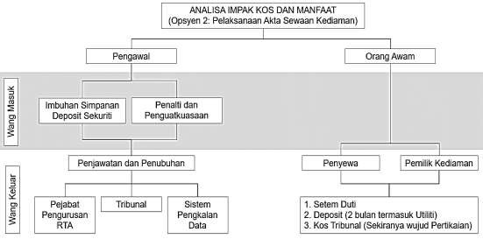

Rajah 8.1: Rangka Kerja aliran sumber wang masuk dan keluar bagi Opsyen 2
Sumber: Dapatan Kajian RTA (2021)

RUU Sewaan Kediaman memperkenalkan sistem pengurusan deposit sekuriti secara berpusat di bawah agensi kerajaan supaya menyediakan pengurusan yang lebih professional dan efisien.
Berdasarkan data NAPIC (2020), anggaran sebanyak 65% kediaman dimiliki manakala stok kediaman dalam pasaran sewaan adalah adalah 35%. Peratusan populasi yang menyewa akan meningkat memandangkan harga rumah yang semakin tinggi terutamanya di kawasan bandar dan pinggir bandar.

Jadual 8.1: Anggaran Jumlah Deposit Sekuriti terkumpul untuk sektor kediaman formal

Jenis Kediaman | % | Jumlah (Unit)
Kediaman |  | 5,845,580
Pangsapuri Perkhidmatan (Serviced Apartment) |  | 282,992
SOHO |  | 47,878
JUMLAH KESELURUHAN |  | 6,176,450
Jenis Pendudukan | % | Jumlah (Unit)
Diduduki oleh Pemilik | 65% | 4,014,693
Kediaman di sewakan | 35% | 2,161,758

Jadual 8.2: Anggaran Sewaaan Bulanan berdasarkan Jenis Kediaman
Jenis Kediaman | % | Anggaran Sewa Bulanan seunit
Rendah | 25% | Kurang dari RM500
Sederhana Rendah | 20% | RM500-RM750
Sederhana | 30% | RM751-RM1000
Sederhana Tinggi | 20% | RM1001-RM3000
Tinggi | 5% | RM3001 dan keatas

Sumber: NAPIC (2020)

Jadual di atas memberi anggaran kadar sewa bulanan dan peratusan berdasarkan jenis kediaman. Anggaran ini akan digunakan sebagai asas pengiraan jumlah wang deposit sekuriti yang terkumpul. Berdasarkan nilai data hartanah yang telah disewakan yang diperincikan dalam Jadual 8.2.

Manfaat kos untuk rakyat (pemilik kediaman, penyewa, penyewa kecil dll.)

Manfaat dari aspek pengurangan kos yang bakal ditanggung oleh pemilik dan penyewa sekiranya mereka terlibat dalam pertikaian kerana penubuhan Tribunal akan mengurangkan kos yang ditanggung dalam penyelesaian pertikaian dan tuntutan. Berikut merupakan perbandingan kos yang akan ditanggung oleh pihak-pihak terlibat dalam perjanjian sewaan kediaman berdasarkan amalan semasa sekiranya terdapat tuntutan di mahkamah dan kos tuntutan yang dibawa ke Tribunal khusus (mengambil contoh Fi yang dikenakan oleh Tribunal Pembeli Rumah).

Jadual 8.3: Perbandingan Kos dan Tempoh Penyelesaian Pertikaian
Kos Mahkamah (Opsyen 1) | Kos Tribunal (Opsyen 2)
Mahkamah Majistret  - Saman Pemula (RM100) + Affidavit Sokongan (RM8)  - Suruhanjaya Sumpah – mengesahkan Affidavit Sokongan RM12  - Menfailkan Affidavit Penyampaian –  RM8  - Fail draf Perintah dan Perintah (RM40)  - Fail Writ Distress (RM60), Kuasa Untuk  Menahan & salinan Perintah.  - Dapat surat daripada Bailif menyatakan tarikh pelaksanaan distress dan | Tribunal Tuntutan Pembeli Rumah  (KPKT)  - Pembeli/Penuntut hanya perlu membayar fi pemfailan sebanyak RM  10.  - Khidmat guaman tidak diperlukan di peringkat Tribunal.  Jumlah:RM10
Kos Mahkamah (Opsyen 1) | Kos Tribunal (Opsyen 2)
peguam membayar kepada wang deposit kepada mahkamah iaitu RM1000+RM8 sebelum hari pelaksanaan perintah. Boleh melantik pengawal.
Jumlah: RM1,236
Mahkamah Sesyen
- Saman Pemula (RM200) + Affidavit Sokongan (RM8)
- Suruhanjaya Sumpah – mengesahkan Affidavit Sokongan RM12
- Pemfailan Affidavit Penyampaian –
RM8
- Fail draf Perintah dan Perintah (RM40)
- Fail Writ Distress (RM200), Kuasa Untuk Menahan & salinan Perintah.
- Dapat surat daripada Bailif menyatakan tarikh pelaksanaan distress dan peguam membayar kepada mahkamah wang deposit RM1000+RM8 sebelum hari pelaksanaan perintah. Boleh melantik pengawal.
Jumlah: RM1,476
Kos Guaman
RM3000-RM15,000 (bergantung kepada firma, taraf mahkamah, dan
harga serta keluasan hartanah)
Jumlah: RM3,000-RM15,000
RM17,712.00 (bagi satu kes) | RM10.00 (bagi satu kes)
TEMPOH PENYELESAIAN PERTIKAIAN DI MAHKAMAH | TEMPOH PENYELESAIAN PERTIKAIAN  DI TRIBUNAL
Mahkamah  Tindakan sivil di mahkamah mengambil masa yang panjang iaitu lebih kurang dalam tempoh enam bulan. | Tribunal Tuntutan Pembeli Rumah  (KPKT)  Sesuatu tuntutan dapat diselesaikan dalam tempoh 120 hari bekerja

Sumber: Kos dan tempoh pertikaian di mahkamah dan tribunal, Dapatan Kajian RTA (2021)

Ringkasan Impak dan Manfaat

Berdasarkan perincian dapatan awal kajian RTA 2021 (rujuk Jadual 8.4), adalah dirumuskan bahawa Opsyen 2, iaitu pelaksanaan Akta Sewaan Kediaman mempunyai impak dan manfaat yang lebih berbanding Opsyen 1 (Status Quo).

Jadual 8.4: Ringkasan Perbandingan Impak dan Manfaat
Opsyen |  | Manfaat |  | Lain-lain Impak
Opsyen 1: Status Quo | 1.  2.  3. | Pembayaran deposit sekuriti adalah tidak wajib.  Tidak ada akaun untuk pengurusan deposit sekuriti  Pemilik kediaman bebas uruskan deposit sekuriti mengikut kehendaknya | 1.  2. | Tiada standard asas mahupun penyeliaan perjanjian antara pemilik dan penyewa kediaman.  Kos mahkamah yang  ditanggung oleh pihak terlibat dalam pertikaian perjanjian  adalah lebih tinggi
Opsyen 2:  Penggubalan  Akta Sewaan Kediaman | 1.  2. | Wujud penyelarasan templat perjanjian sewaan yang selaras dan jelas.  Pengurangan tanggungan kos mahkamah yang ditanggung oleh pemilik/penyewa kediamann sekiranya terlibat dengan pertikaian. | 1.  2. | Penyewa diwajibkan membayar Deposit sekuriti kepada pemilik kediaman melalui akaun khusus diselenggara oleh pihak Pengawal Sewaan Kediaman.  Pengawal perlu mewujudkan penjawatan serta pejabat operasi, tribunal dan pengkalan data.
Sumber: Dapatan Kajian RTA (2021)

9.0 KONSULTASI
Dalam menggubal Akta Sewaan Kediaman, konsultasi bersama pemegang taruh telah di utamakan untuk memastikan kehendak semua pihak dikenalpasti dan diambilkira dalam penggubalan Akta. Pelan konsultasi yang dirancang dan telah dilaksanakan diperincikan dalam perenggan-perenggan di bawah:

9.1 Sesi Libat urus dengan Pemegang Taruh (Engagement)

Kementerian Perumahan dan Kerajaan Tempatan (KPKT) telah mengadakan beberapa siri sesi libat urus untuk membincangkan secara terperinci isu mengenai polisi yang diambil kira semasa penyediaan cadangan penggubalan Akta Sewaan Kediaman dan seterusnya mendapatkan maklum balas ke atas polisi yang telah dibentangkan. Sesi libat urus dengan pemegang taruh bermula pada tahun 2018 hingga Januari 2021 telah melibatkan semua pihak di seluruh negara yang merangkumi pelbagai fungsi. Selain itu, sesi konsultasi juga telah diadakan bersama agensi-agensi pengawalseliaan yang berkaitan seperti Bank Negara Malaysia, Jabatan Peguam Negara, Institusi-Institusi Kewangan, Jabatan Ketua Pengarah Tanah dan Galian, RISM, REHDA, CAP, FOMCA sepanjang tahun 2019 sehingga bulan September 2021.

9.2 Prosedur Konsultasi

Sesi persidangan video bersama pemegang taruh diadakan bagi menerangkan kaedah pelaksanaan sesi konsultasi yang dijalankan. Pemegang taruh telah dibekalkan dengan dokumen mengenai draf Akta yang dicadangkan beserta dengan format maklum balas sebagai rujukan dan panduan. Mekanisme konsultasi dijalankan seperti berikut:
- perbincangan berkumpulan mengikut sektor;
- badan professional yang terlibat dalam sektor sewaan kediaman; dan
- perbincangan bersemuka dengan agensi pengawalseliaan.

9.3 Rumusan Maklum Balas

Hasil perbincangan daripada sesi tersebut menunjukkan bahawa semua pihak dan agensi yang berkaitan tidak mempunyai halangan untuk menggubal Akta Sewaan Kediaman. Perincian maklumat sesi konsultasi dan rumusan maklum balas adalah seperti di Lampiran 1.
Perincian pelan konsultasi adalah seperti berikut:
- Perbincangan dengan pihak KPKT dan semua agensi di bawah Kementerian untuk mendapatkan maklum balas serta mengambil maklum semua kehendak-kehendak yang perlu diambil kira dan permasalahan yang perlu dirungkai.
- Soalan-soalan soal selidik dirangka berdasarkan kajian sorotan literatur dan perbincangan dengan pihak KPKT dan pemegang taruh dalam industri.
- Soal selidik (google form) telah diedarkan kepada semua pemegang taruh melalui e-mel atas sebab kekangan pergerakan untuk membendung penularan virus COVID-19.
- Perbincangan Kumpulan Fokus (FGD) dilaksanakan secara dalam talian dengan semua pemegang taruh yang berkaitan.
- Maklum balas yang dikumpulkan dari sesi FGD digunakan untuk tujuan analisis.
- Peserta FGD telah diberikan satu salinan Rang Undang-Undang Sewaan Kediaman untuk mendapatkan maklum balas berdasarkan pengalaman industri mereka.
- Peruntukan Rang Undang-Undang Sewaan Kediaman telah ditambah baik berdasarkan maklum balas yang telah diterima dari peserta FGD.
- Perbincangan terperinci peruntukan Rang Undang-undang Sewaan Kediaman telah dibuat dengan pemegang taruh yang berkaitan termasuk institusi kewangan, agensi penguatkuasa undang-undang, Pejabat Peguam Negara, agensi pengurusan strata, pihak Tribunal pembeli rumah dan strata.

Proses Konsultasi dalam menggubal Akta Sewaan Kediaman melibatkan Perbincangan Kumpulan Fokus (FGD), Sesi Perbincangan, Sesi Konsultasi dengan Pemegang Taruh dan Soal Selidik. Garis masa konsultasi adalah seperti berikut:
Jadual 8.1: Garis Masa Konsultansi
Tahun | Tarikh | Perkara
2019 | 02/08/2019 | Mesyuarat Kick-Off (Permulaan)
 | 06/09/2019 | Penyerahan Laporan Awal
 | 16/11/2019 –  25/11/2019 | Soal Selidik
 | 28/11/2019 | Penyerahan Laporan Interim 1
 | 06/12/2019 | Perbincangan Sewa untuk Beli / “Rent-To-Own” bersama Maybank
2020 | 21/04/2020 | Penyerahan Laporan Interim 2
 | 19/08/2020 | Perbincangan Sewa untuk Beli / “Rent-To-Own” bersama SPEEDHOME
 | 28/09/2020 | Perbincangan berkaitan Aspek Kewangan
 | 05/11/2020 | Pembentangan kepada Ketua Setiausaha (KSU) KPKT
 | 19/11/2020 | Penyerahan Laporan Akhir
 | 10/12/2020 | Perbincangan Kumpulan Fokus (FGD)
2021 | 25/02/2021 | Perbincangan bersama Ketua Pengarah mengenai Perumahan Sosial
 | 02/06/2021 | Perbincangan Deposit Sekuriti bersama Pihak  Berkepentingan  - Bank Negara Malaysia  - Persatuan Bank-bank Malaysia (The Association of Banks in Malaysia)  - Persatuan Institut Perbankan Islam Malaysia  (Association of Islamic Banking Institutions Malaysia)  - Jabatan Perumahan Negara
 | 04/06/2021 | Perbincangan Deposit Sekuriti bersama  Cawangan Perolehan KPKT
 | 08/06/2021 | Perbincangan bersama Ketua Pengarah mengenai Maklum Balas FGD
 | 14/06/2021 | Perbincangan bersama Ejen Hartanah  - Pertubuhan Juru ukur DiRaja Malaysia (RISM)  - Malaysian Institute of Estate Agents (MIEA)  - Persatuan Perunding Hartanah Muslim  Malaysia (PEHAM)
Tahun | Tarikh | Perkara
- Malaysian Institute of Property and Facility Managers (MIPFM)
- Malaysia Institute of Property Entrepreneurs (MIPE)
- Jabatan Perumahan Negara
 | 15/07/2021 | Perbincangan bersama Jabatan Peguam Negara
 | 05/07/2021  06/07/2021  22/07/2021  05/08/2021  17/09/2021  23/09/2021  30/09/2021  14/10/2021  22/10/2021 | Sesi Konsultasi Draf Akta Sewaan Kediaman:  - Sesi 1  - Sesi 2  - Sesi 3  - Sesi 4  - Sesi 5  - Sesi 6  - Sesi 7 (Bersama Penyedia-Penyedia Perumahan Sosial)  - Sesi 8  - Sesi 9 (Bersama Tribunal KPKT)

9.4 Perbincangan Kumpulan Fokus (Focus Group Discussion – FGD)

Pihak perunding bersama Jabatan Perumahan Negara, KPKT telah mengadakan sesi FGD untuk membincangkan secara terperinci mengenai isuisu yang diambil kira semasa penyediaan cadangan penggubalan Akta Sewaan Kediaman dan seterusnya mendapatkan maklum balas daripada pemegangpemegang taruh mengenai cadangan yang dibentangkan. Sesi FGD telah dijalankan pada 10 Disember 2020 dan melibatkan 19 jabatan dan agensi daripada pelbagai latar belakang. Jabatan dan agensi-agensi yang terlibat semasa sesi FGD adalah seperti Malaysian Institute of Estate Agents (MIEA), National House Buyers Association (HBA), REHDA Malaysia, Canaan Building Inspection Sdn. Bhd., Persatuan Perunding Hartanah Muslim Malaysia, MyRBS, Malaysian Institute of Property and Facility Managers (MIPFM), Pertubuhan Juruukur DiRaja Malaysia (RISM), Dewan Bandaraya Kuala Lumpur (DBKL), Pusat Maklumat Harta Tanah Negara (NAPIC), Majlis Peguam Negara, Malayan Banking Berhad (Maybank), Tribunal Perumahan dan Pengurusan Strata KPKT,
Majlis Agama Islam Negeri Pulau Pinang, Association of Islamic Banking and

9.5  9.6 | Financial Institutions in Malaysia (AIBIM), SUK Johor (Perumahan), Malaysian Institute of Professional Property Managers (MIPPM), SPEEDHOME, dan Jabatan Perumahan Negara, KPKT.  Sesi Perbincangan  Pihak perunding bersama Jabatan Perumahan Negara, KPKT turut mengadakan beberapa sesi perbincangan khusus bersama jabatan dan agensi yang berkaitan bagi membincangkan secara terperinci mengenai mekanismemekanisme pelaksanaan sewaan kediaman di Malaysia dan seterusnya mendapatkan maklum balas mengenai cadangan pelaksanaan Akta Sewaan Kediaman.  Sesi perbincangan dijalankan bermula pada November 2019 sehingga tahun 2021 dan melibatkan jabatan dan agensi yang memainkan peranan dalam industri sewaan di Malaysia. Sesi perbincangan diadakan bersama JabatanJabatan Kerajaan, Agensi-Agensi yang berkaitan, Persatuan-Persatuan Bank, Persatuan Harta Tanah serta agensi-agensi di bawah KPKT.  Jabatan dan agensi yang terlibat ialah Jabatan Peguam Negara, Bank Negara Malaysia, Tribunal Perumahan dan Pengurusan Strata (TPPS), SPEEDHOME, Persatuan Penilai, Pengurus Harta, Ejen Harta dan Swasta Malaysia (PEPS), Pertubuhan Juruukur DiRaja Malaysia (RISM), Malaysian Institute of Estate Agents (MIEA), Persatuan Perunding Hartanah Muslim Malaysia (PEHAM), Malaysian Institute of Property and Facility Managers (MIPFM), Malaysia  Institute of Property Entrepreneurs (MIPE), Association of Islamic Banking and Financial Institutions in Malaysia (AIBIM), Associations of Banks in Malaysia (ABM), Malayan Banking Berhad (Maybank), dan RHB Bank Berhad.  Sesi Konsultasi  Pihak perunding menjalankan sesi konsultasi bersama jabatan dan agensi yang berkaitan bagi membincangkan secara terperinci mengenai senario sewaan perumahan di Malaysia dan seterusnya mendapatkan maklum balas mengenai cadangan peruntukan Akta Sewaan Kediaman. Sesi konsultasi dijalankan bermula pada Julai 2021 sehingga Oktober 2021 dan melibatkan jabatan dan agensi yang memainkan peranan dalam industri sewaan di Malaysia. Agensi54

9.7 | agensi yang terlibat dalam proses konsultasi semakan Draf Akta Sewaan Kediaman ialah Jabatan Perumahan Negara, KPKT, Jabatan Peguam Negara, Tribunal Perumahan dan Bahagian Pengurusan Strata serta agensi penyedia Perumahan Sosial lain, Kementerian Pembangunan Luar Bandar, Kementerian Wilayah Persekutuan, Syarikat Perumahan Negara Berhad (SPNB), PR1MA,  Federal Land Development Authority (FELDA), Lembaga Perumahan dan Hartanah Selangor, Lembaga Perumahan dan Hartanah Perak, Lembaga Perumahan Negeri Pulau Pinang dan Pejabat Setiausaha Kerajaan Negeri Johor.  Soal Selidik  Pihak perunding menjalankan kajian soal selidik terhadap Penyewa, Pemilik Kediaman dan Ejen Hartanah di Malaysia bagi mendapatkan pandangan terhadap Rang Undang-undang RTA yang bakal digubal. Soal selidik ini telah dijalankan dalam tempoh 2 minggu bermula pada 16 November 2019 sehingga 25 November 2019. Hasil pelaksanaan soal selidik telah berjaya mengumpulkan sebanyak 3,119 responden, di mana 1,104 daripada jumlah responden ialah  Pemilik Kediaman, manakala 2,015 daripada jumlah responden ialah Penyewa.  55

10.0 | RUMUSAN MAKLUM BALAS  10.1 Sesi Rundingan  Pihak JPN dan Perunding telah mengadakan beberapa siri rundingan untuk membincangkan isu-isu berkenaan akta dan peraturan yang diambil kira semasa penyediaan cadangan penggubalan Draf Akta Sewaan Kediaman dan seterusnya mendapatkan maklum balas ke atas cadangan peruntukan akta yang telah dibentangkan. Siri sesi rundingan pihak berkepentingan di seluruh negara yang merangkumi pelbagai peranan dan latar belakang, termasuklah institusi kewangan, ejen hartanah dan wakil pembeli rumah negara. Sesi konsultasi telah diadakan dengan agensi-agensi pengawalseliaan berkaitan seperti Jabatan Peguam Negara, Tribunal KPKT, Penyedia Perumahan Sosial (Social Housing Provider) sepanjang tahun 2021.  10.2 Prosedur Konsultasi  Memandangkan Perintah Kawalan Pergerakan (PKP) sepanjang tahun 2020 sehingga suku ketiga tahun 2021, sesi konsultasi dengan pemegang taruh dikendalikan secara dalam talian. Peserta sesi konsultasi diberikan salinan cadangan peruntukan akta berserta format maklum balas sebagai rujukan dan panduan. Mekanisme konsultasi dijalankan seperti berikut:  - Sesi perbincangan mengikut peranan pemegang taruh sebagai pemain industri.  - Perbincangan secara atas talian (Video Conference) dengan pihak berkepentingan, selaras dengan saranan PKP oleh pihak Kerajaan.  10.3 Rumusan Maklum Balas  Hasil perbincangan sesi konsultasi merumuskan secara umumnya pihak pemegang taruh tidak mempunyai halangan dengan hasrat Kerajaan untuk menggubal Akta Sewaan Kediaman. Perincian lanjut bagi sesi rundingan bersama pihak berkepentingan adalah seperti di Lampiran Ringkasan Laporan Sesi Rundingan dan Konsultasi Draf Akta Sewaan Kediaman. Isu-isu utama yang dibincangkan sepanjang sesi rundingan bersama pihak berkepentingan adalah seperti berikut:  56

A. Tafsiran Kediaman Sewaan
Cadangan Perunding
Tafsiran Kediaman sewaan adalah seperti yang berikut:
“Residential premises means any premises used or intended for use solely for residential purposes and which is not used for trade, business, manufacturing or industrial purposes and such other type of accommodation as may be prescribed by the Minister from time to time to be a residential premise;”
Maklum balas Jabatan Peguam Negara
Peruntukan klausa pengecualian kediaman perlu lebih jelas, terutamanya melibatkan kediaman sewaan pelajar (asrama), kediaman sewaan pekerja oleh majikan dan Short Term Rental Agreement (STRA).
Keputusan KPKT
Cadangan ini diterima dengan penambahbaikan.

B. Pengurusan Sekuriti Deposit
Cadangan Perunding
Pengawal Sewaan Kediaman diberi bidang kuasa untuk menguruskan deposit sekuriti sebagai satu agensi berkecuali (neutral) supaya objektif Akta Sewaan Kediaman tercapai dan mampu memastikan pertikaian berkaitan deposit sekuriti dapat diatasi.

C. Tribunal
Cadangan Perunding
Menubuhkan Tribunal khas sebagai medium penyelesaian pertikaian dalam sewaan kediaman, termasuklah mencadangkan satu bahagian khusus dalam Akta bagi memudahkan pengguna dan pihak Tribunal dalam prosedur pemyelesaian pertikaian. Cadangan peruntukan Tribunal turut memberikan kuasa kepada Tribunal dalam hal-hal melibatkan kompaun dan penyiasatan sekiranya diperlukan sebagai sebahagian daripada prosedur.
Maklum balas Tribunal
Menubuhkan Tribunal khas sebagai medium penyelesaian pertikaian dalam sewaan kediaman, termasuklah mencadangkan satu bahagian khusus dalam Akta bagi memudahkan pengguna dan pihak Tribunal dalam prosedur pemyelesaian pertikaian.
Cadangan peruntukan Tribunal turut memberikan kuasa kepada Tribunal dalam hal-hal melibatkan kompaun dan penyiasatan sekiranya diperlukan sebagai sebahagian daripada prosedur.
Keputusan KPKT
Pihak Perunding disarankan agar mengambil kira maklum balas pihak Tribunal terutamanya dalam memastikan terma-terma dan prosedur yang digunakan dalam Akta Sewaan Kediaman adalah mesra pengguna dan mudah difahami oleh setiap pihak yang terlibat. Pihak KPKT menerima baik carta alir yang disediakan oleh pihak perunding bagi memudahkan proses pemahaman Akta Sewaan Kediaman secara menyeluruh.

D. Penguatkuasaan & Kompaun
Cadangan Perunding
Perunding turut menyertakan cadangan dari aspek Tanggungjawab dan Peraturan Kompaun yang komprehensif, merangkumi kesalahan dan kompaun yang dikenakan bagi setiap kesalahan. Amaun denda maksimum ditetapkan berdasarkan amaun denda dalam Akta Pengguna. Berikut merupakan senarai tanggungjawab Pemilik Kediaman dan Penyewa:
Perkara | Tanggungjawab Penyewa | Tanggungjawab Pemilik Kediaman
Deposit sekuriti | Penyewa dikehendaki membayar kepada Pemilik kediaman sejumlah wang deposit (Sewa 2 bulan + satu bulan Deposit Utiliti) serta merta dengan pelaksanaan perjanjian yang mana Pemilik kediaman mengakui penerimaannya. | Pemilik Kediaman memasukkan wang deposit sekuriti ke dalam Akaun khusus diselenggara oleh Pengawal Sewaan Kediaman. Wang deposit hendaklah dipulangkan kepada penyewa selepas tamat tempoh Perjanjian Sewaan jika tidak ada apa-apa perbelanjaan yang  perlu ditolak dari akaun tersebut.  Jika ada pertikaian boleh dirujuk  kepada Tribunal untuk penyelesaian.
Tanggungjawab membayar utiliti | Bertanggungjawab membayar  segala bil air, elektrik, telefon dan bil-bil lain (Contoh IWK) yang dikenakan pada kediaman tersebut semasa tempoh sewaan.

Perkara | Tanggungjawab Penyewa | Tanggungjawab Pemilik Kediaman
Cukai dan lain-lain kos berkaitan kediamaan sewaan | Pengecualian membayar cukai seperti cukai tanah, cukai pintu, cukai hasil dan sebagainya. | Bertanggungjawab membayar  cukai seperti cukai tanah, cukai pintu, cukai hasil dan sebagainya.
Kewajipan bayaran sewaan | Penyewa bertanggungjawab secara peribadi dan/ atau bersama untuk membayar bayaran sewa sebelum atau pada tarikh sewa wajib dibayar.
Kewajipan Penyewa untuk mendapatkan  kebenaran Pemilik  Kediaman | Tidak menyewakan atau menyerahkan sama ada secara  keseluruhan dan/atau sebahagian dari ruang kediaman tersebut kepada orang lain tanpa terlebih dahulu mendapat kebenaran dari Pemilik Kediaman.  Tidak membenarkan dan /atau melaksanakan apa-apa perubahan bentuk dan/ atau perubahan tambahan sama ada di bahagian luar atau bahagian dalam kediaman tersebut walau dengan apa cara sekali pun tanpa terlebih dahulu mendapat kebenaran bertulis dari Pemilik Kediaman.
Larangan menyimpan haiwan | Tidak akan menyimpan dan/ atau membiak sebarang haiwan dalam kawasan kediaman dan/ atau yang mana sahaja dalam kediaman tersebut kecuali mendapat kebenaran Pemilik Kediaman terlebih dahulu.
Larangan Bahan Terlarang/Merbahaya | Tidak membawa dan/ atau menyimpan dalam kediaman apa jua jenis senjata, bahan letupan, bahan beracun dan/atau bahan merbahaya yang mudah meletup dan/atau yang mudah terbakar kecuali setelah memenuhi tuntutan undang-undang dan mendapat

Perkara | Tanggungjawab Penyewa | Tanggungjawab Pemilik Kediaman
 | kebenaran dari pihak berkuasa berkenaan dan persetujuan Pemilik Kediaman.
Kewajipan menjaga persekitaran premis sewaan | Menjaga dan memastikan keadaan dalam kediaman tersebut sepanjang tempoh sewaan sentiasa berada dalam keadaan baik dan boleh dihuni (susutan biasa sama ada kerosakan oleh api, ribut taufan atau lain-lain bencana alam dikecualikan)
Larangan melanggar  undang-undang sedia  ada | Tidak membenarkan atau memberi kebenaran bagi apa jua perkara yang melanggar undang-undang, undangundang kecil atau peraturan kerajaan atau mana-mana pihak berkuasa yang lain yang melibatkan kediaman berkenaan.
Larangan kacau ganggu persekitaran | Tidak melakukan dan/ atau membenarkan sesiapa sahaja melakukan apa saja perbuatan sumbang atau salah laku atau sebarang perbuatan yang menyalahi undang-undang di Kediaman yang mana ianya boleh menganggu suasana atau ketenteraman atau rasa tidak senang penduduk di kawasan tersebut.
Lain-lain  Tanggungjawab | Penyewa hendaklah menyelesaikan sebarang pertikaian dengan jiran secara aman dan bertanggungjawab.
Lain-lain  Tanggungjawab | Membenarkan Pemilik  Kediaman atau wakil yang telah diberikan kuasa olehnya atau pekerja-pekerja yang diupah pada bila-bila masa yang munasabah memasuki kediaman tersebut untuk | Pemilik kediaman atau wakil yang telah diberikan kuasa olehnya atau pekerja-pekerja yang diupah boleh pada bilabila masa yang munasabah memasuki Kediaman tersebut untuk membuat pemeriksaan

Perkara | Tanggungjawab Penyewa | Tanggungjawab Pemilik Kediaman
 | membuat pemeriksaan atau pembaikan kepada kediaman. | atau pembaikan kepada kediaman dengan pemberitahuan awal kepada Penyewa.
Tanggungjawab Lain | Bertanggungjawab membaiki sebarang kerosakan yang disebabkan oleh penyewa atau pekerja-pekerja yang diupah penyewa atau pelawat dengan kebenaran Penyewa kepada kawasan bangunan, longkang ataupun lain-lain bahagian yang berkenaan atau membayar balik kepada Pemilik kediaman semua perbelanjaan yang dibelanjakan bagi membaiki kerosakan yang disebabkan oleh penyewa.
Lain-lain  Tanggungjawab | Penyewa bersetuju untuk menyewa kediaman tersebut dalam keadaan baik dan bersih yang sedia ada. Penyewa juga bersetuju untuk menyerahkan kembali kediaman tersebut dalam keadaan sama atau lebih baik kepada Pemilik Kediaman dan menanggung bayaran membersih jika Pemilik Kediaman mengupah orang untuk membersihkannya apabila tamat tempoh perjanjian sewaan ataupun ditamatkan mengikut syarat-syarat yang terkandung dalam perjanjian. | Pemilik Kediaman juga perlu bersetuju untuk menyewakan Kediaman tersebut dalam keadaan baik dan bersih kepada Penyewa.
Lain-lain  Tanggungjawab |  | Pemilik Kediaman bertanggungjawab untuk memastikan struktur dan kondisi luaran rumah dalam keadaan memuaskan.  Dinding seharusnya tidak dicacatkan dengan lapisan cat yang tertanggal atau terkupas, dan keadaan struktur rumah tidak dicacatkan dengan
Perkara | Tanggungjawab Penyewa | Tanggungjawab Pemilik Kediaman
 |  | kebocoran bumbung dan kerosakan pada siling atau dinding.
Lain-lain  Tanggungjawab |  | Menginsuranskan rumah terhadap banjir mungkin tidak diperlukan sekiranya terletak di  tanah atau kawasan yang tinggi, akan tetapi  menginsuranskan bangunan terhadap kebakaran adalah perkara yang diwajibkan. Hal ini bukan sahaja melindungi Pemilik Kediaman terhadap bencana alam yang tidak dijangka, tetapi melindungi  Penyewa sekiranya Penyewa kehilangan barangan atau harta benda milik mereka. Penggera asap juga patut dipasang di kawasan yang strategik sebagai amaran awal terhadap bencana kebakaran.

Carta Alir berikut menjelaskan proses Sebelum, Semasa Dan Selepas Memetrai Perjanjian Sewaan Kediaman mengikut peruntukan Akta:
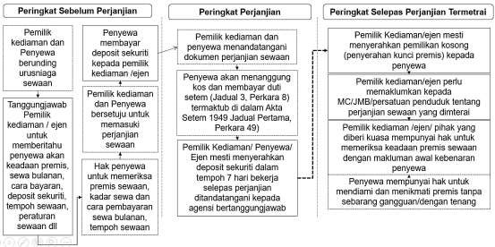

10.4 Cadangan Peruntukan Akta

Cadangan Rang Undang-undang Sewaan Kediaman untuk melindungi hak-hak dan kepentingan semua pihak-pihak yang terlibat dalam urus niaga sewaan kediaman terutamanya yang melibatkan perjanjian sewaan serta tanggungjawab dan hak yang jelas.

Perkara | Penjelasan
Tujuan | Menyediakan templat suratcara/perjanjian sewaan kediaman standard.
Latar Belakang | Pernyataan Masalah - Ketiadaan templat suratcara/perjanjian sewaan kediaman standard membuka ruang untuk menggunakan perjanjian yang dibuat oleh pihak-pihak dalam urusniaga. Situasi ini boleh membuka ruang untuk mengambil peluang untuk memuatkan klausa yang membebankan atau memihak kepada sesuatu pihak.
 | Objektif - Menyediakan templat suratcara/perjanjian sewaan kediaman standard supaya klausa-klausa penting tidak diabaikan
Asas Pertimbangan | Pilihan - Menyediakan templat suratcara/perjanjian sewaan kediaman standard dalam Jadual RUU Sewaan Kediaman  Analisis Impak - Kajian Amalan terbaik menunjukkan manfaat menyediakan templat suratcara/perjanjian sewaan kediaman dalam memelihara hak dan kepentingan semua pihak yang terlibat dalam urusniaga sewaan kediaman.  Konsultasi - Dapatan soal selidik menyokong penyediaan templat suratcara sewaan kediaman  Strategi Pelaksanaan - Berkuatkuasa bila RUU Sewaan  Kediaman dikuatkuasa  Implikasi (* jika ada, iaitu melibatkan kewangan, perjawatan atau perundangan) - Implikasi perundangan
Kesimpulan/Cadangan | Ada manfaat menyediakan templat suratcara/ perjanjian sewaan kediaman

Klausa-klausa dalam Suratcara Sewaan Kediaman adalah seperti berikut:
Bahagian | Klausa
Takrifan dan Definisi | Takrifan dan Definisi terma-terma yang digunakan dalam perjanjian
Syarat-Syarat  Utama dalam  Perjanjian | - Nama dan pengenalan pihak-pihak dalam Perjanjian  - Maklumat kediaman yang akan disewa  - Maklumat penghuni kediaman yang disewa
Maklumat Kediaman | - Maklumat berkaitan jenis sewaan, berperabot dan sebagainya  - Tempat letak kereta  - Hak laluan (jika ada)  - Kewujudan gadaian, pajakan dan lain-lain urus niaga ke atas kediaman (jika ada)
Tempoh perjanjian  Sewaan | - Maklumat berkaitan tempoh sewaan kediaman  - Cara melanjutkan tempoh sewaan dan cara-cara
Penamatan sewaan oleh Pemilik Kediaman akhir tempoh yang dipersetujui | - Penamatan Sewaan setelah tempoh sewaan berakhir  - Cara memberi notis penamatan  - Cara memohon untuk menyambung tempoh sewaan
Maklumat Berkaitan  Sewa | - Kadar sewa telah ditetapkan untuk keseluruhan tempoh sewaan  - Proses kenaikan sewa dalam tempoh sewaan yang dipersetujui  - Cara pembayaran sewa  - Tunggakan sewa  - Faedah ke atas sewa tertunggak
Tanggungjawab untuk bayar cukai | Tanggungjawab membayar yuran penyelengaraan seperti utiliti, cukai tanah, cukai pintu, bayaran internet
Senarai Inventori  Dan Kondisi | - Senarai perabot dan lain-lain barangan yang lekap dalam kediaman  - Keadaan barangan
Deposit Sekuriti | - Deposit sekuriti yang dikenakan  - Cara pemulangan deposit sekuriti  - Perbelanjaan yang boleh ditolak dari wang deposit sekuriti
Tanggungjawab  Penyewa | - Membayar Sewa  - Bayaran wang penyelengaraan, cukai pintu, cukai tanah dan sebagainya  - Kegunaan kediaman dan larangan jika ada  - Larangan mengubahsuai kediaman  - Keselamatan kediaman yang disewa  - Larangan meninggalkan kediaman tanpa penghuni untuk tempoh yang lama  - Kebenaran akses premis kepada pemilik kediaman dan wakilnya untuk tujuan yang dipersetujui
Bahagian | Klausa
 | 8. Larangan memberi sewaan kecil kediaman tanpa kebenaran pemilik
Pindah keluar kediaman setelah  tamat tempoh | - Cara-cara pindah keluar kediaman setelah akhir tempoh sewa  - Keadaan premis sewaktu habis tempoh sewaan  - Mengembalikan kunci kediaman  - Memastikan kediaman dalam keadaan yang elok bila penyewa keluar kediaman
Tanggungjawab  Pemilik Kediaman | - Memberikan penyewa kunci dan akses untuk kediaman secepat mungkin setelah perjanjian sewaan dimeterai  - Memastikan keadaan kediaman dalam keadaan yang elok  - Menghormati privasi penyewa sepanjang tempoh sewaan  - Membetulkan kerosakan dalam kediaman secepat mungkin
Force Majeure | Keadaan yang terjadi di luar kemampuan manusia sehingga kerugian tidak dapat dihindari, seperti banjir dan gempa bumi (force majeure).
Ruang Tandatangan | Klausa untuk menurunkan tandatangam semua pihak yang terlibat dalam perjanjian sewaan kediaman
Jadual | Masukkan senarai inventori yang termasuk dalam kontrak sewaan dan lain-lain dokumen yang berkaitan

Peruntukan dalam Akta Sewaan Kediaman yang menetapkan tanggungjawab Penyewa adalah seperti berikut:

Bil. | Tanggungjawab Penyewa
1. | Menandatangani perjanjian penyewaan kediaman
2. | Pendedahan maklumat kepada penyewa secara amnya
3. | Senarai Semak
4. | Cara Pembayaran Sewa
5. | Resit Sewa
6. | Rekod Sewa
7. | Pembayaran kadar, cukai dan caj utiliti tertentu oleh pemilik kediaman
8. | Tugas pemilik kediaman berkaitan dengan penyediaan premis
9. | pemilik kediaman mesti memberikan maklumat yang diperlukan penyewa
10. | Deposit sekuriti tidak melebihi dua bulan sewa
11. | Persetujuan untuk pemindahan penyewaan atau penyewaan
12. | Notis Penjualan kediaman yang disewa oleh pemilik kediaman
13. | Penamatan oleh Pemilik Kediaman:  - Tamat Tempoh Penyewaan Tetap  - Penamatan Perjanjian Berkala  - Penjualan kediaman Disewa  - Kerosakan serius atau kecederaan yang disebabkan oleh penyewa  - Penggunaan kediaman Disewa untuk tujuan haram
Bil. | Tanggungjawab Penyewa
 | (f) Ancaman, Penyalahgunaan, Intimidasi atau Gangguan oleh Penyewa kepada jiran-jiran.
14. | Larangan untuk memberikan sewaan kecil (sub-let) tanpa kebenaran pemilik kediaman

Peruntukan Akta Sewaan Kediaman berkaitan hak-hak Penyewa adalah seperti berikut:

Bil. | Hak-Hak Penyewa
1. | Membayar sewa mengikut cara yang telah dipersetujui dalam perjanjian
2. | Sewa akan dinaikkan hanya setelah pembaharuan perjanjian sewa dan cara penyewaannya
3. | Kenaikan sewa dalam tempoh sewa yang telah dipersetujui tidak dibenarkan
4. | Pemindahan penyewaan atau penyewaan kecil oleh penyewa
5. | Persetujuan untuk pemindahan penyewaan atau penyewaan kecil
6. | Pengabaian Kediaman Disewa oleh penyewa
7. | Penamatan kerana keadaan  - Kematian Penyewa  - Kemusnahan atau kediaman yang tidak sesuai didiami
 | Proses Pemerolehan Semula Kediaman Sewaan
8. | Larangan terhadap proses perolehan semula tertentu di mahkamah
9. | Pemerolehan semula kediaman yang disewa - Kesalahan
10. | Mengikut perintah pemilikan premis yang telah dibuat oleh Tribunal
11. | Pemerolehan semula hartanah yang disewa
12. | Tanggungjawab Penyewa yang masih ada setelah ditamatkan
13. | Pemberitahuan cadangan perolehan semula kediaman oleh orang yang lebih berhak
14. | Perintah sewaan terhadap orang yang lebih berhak
 | Maklumat Pangkalan Data Sewaan Kediaman
15. | Memastikan data berkaitannya dalam pangkalan data adalah sahih
 | Pelupusan barangan yang ditinggalkan di kediaman yang disewa
16. | Pelupusan barang-barang mudah rosak
17. | Menanggung kos penyimpanan barang
18. | Pelupusan barang yang tidak mudah rosak (Selain daripada dokumen peribadi)
19. | Pelupusan dokumen peribadi
20. | Pengumpulan barang oleh bekas penyewa atau orang yang berhak atas barangan.
21. | Pemilik kediaman boleh memohon perintah dari Tribunal
 | Pelepasan Deposit sekuriti
22. | Tuntutan deposit sekuriti
23. | Diberikan maklumat tentang tuntutan dari deposit sekuriti
24. | Perkara-perkara yang boleh ditolak dari Deposit sekuriti
25. | Pembayaran deposit sekuriti jika tidak ada pertikaian
26. | Tuntutan deposit sekuriti yang dipertikaikan
27. | Rayuan terhadap deposit sekuriti boleh dibuat walaupun ada pembayaran
28. | Bayaran wang deposit sekuriti kepada Pengawal
29. | Pengawal tidak perlu membayar wang lebihan dari deposit sekuriti
Bil. | Hak-Hak Penyewa
30. | Kuasa Tribunal untuk memberikan perintah ke atas deposit sekuriti

Peruntukan Akta Sewaan Kediaman yang menetapkan tanggungjawab Pemilik Kediaman adalah seperti berikut:

Bil. | Tanggungjawab Pemilik Kediaman
1. | Kewajipan pemilik kediaman untuk memastikan perjanjian penyewaan kediaman bertulis
2. | Pendedahan maklumat berkaitan premis sewaan dan pemilik kediaman kepada penyewa secara amnya
3. | Menyediakan Senarai Semak keadaan kediaman yang akan disewakan
4. | Cara Pembayaran Sewa bulanan
5. | Cara Resit Sewa dikeluarkan
6. | menyimpan rekod pembayaran Sewa supaya mudah dirujuk
7. | Pembayaran kadar, cukai dan caj utiliti untuk premis seperti yang dipersetujui dalam Perjanjian.
8. | Menyediakan premis supaya berada dalam keadaan elok dan boleh dihuni
9. | Pemilik kediaman mesti memberikan maklumat yang diperlukan penyewa untuk tujuan membuat keputusan untuk menyewa
10. | Deposit sekuriti tidak boleh melebihi dua bulan sewa
11. | Memberikan persetujuan untuk pemindahan penyewaan atau penyewaan kecil
12. | Notis pengosongan premis sewaan kepada penyewa tidak kurang dari 60 hari
13. | Penamatan oleh Pemilik Kediaman:  - Tamat Tempoh Penyewaan Tetap  - Penamatan Perjanjian Berkala  - Penjualan kediaman sisewa  - Kerosakan serius atau kecederaan yang disebabkan oleh penyewa  - Penggunaan kediaman disewa untuk tujuan haram  - Ancaman, penyalahgunaan, intimidasi atau gangguan oleh Penyewa  - Penyewa telah meninggalkan kediaman yang disewa

Peruntukan Akta Sewaan Kediaman berkaitan hak-hak Pemilik Kediaman adalah seperti berikut:

Bil | Hak-Hak Pemilik Kediaman
1. | Menerima Sewa bulanan mengikut cara yang dipersetujui dalam perjanjian antara kedua-dua pihak.
2. | Sewa hanya boleh dinaikkan setelah habis tempoh perjanjian dan semasa pembaharuan perjanjian sewa dengan memberikan notis 90 hari sebelum tamat tempoh perjanjian kepada penyewa.
3. | Pemindahan penyewaan atau penyewaan kecil oleh penyewa
4. | Persetujuan untuk pemindahan penyewaan atau penyewaan kecil
5. | Pengabaian kediaman disewa oleh penyewa
6. | Penamatan sewaan kediaman kerana
Bil | Hak-Hak Pemilik Kediaman
- Kematian Penyewa
- Kemusnahan atau kediaman yang tidak sesuai didiami
 | Pemerolehan Semula Kediaman
7. | Larangan memproses perolehan semula tertentu di mahkamah
8. | Pemerolehan semula kediaman yang disewa – Kesalahan
9. | Penguatkuasaan Perintah Pemilikan
10. | Pemerolehan semula hartanah yang Disewa
11. | Tanggungjawab Penyewa yang masih ada setelah ditamatkan sewaan kediaman
12. | Pemberitahuan cadangan perolehan semula kediaman oleh orang yang lebih berhak
13. | Perintah sewaan terhadap orang yang lebih berhak
 | Pengurusan Barangan yang Ditinggalkan Di Kediaman yang Disewa
14. | Barang-barang mudah rosak
15. | Penyimpanan Barang dan kos
16. | Pelupusan barang yang tidak mudah rosak (Selain daripada dokumen peribadi)
17. | Pelupusan dokumen peribadi
18. | Pengumpulan barang oleh bekas penyewa atau orang yang berhak atas barangan.
19. | Pemilik kediaman boleh memohon perintah dari Tribunal

Jenis-jenis kesalahan Pemilik Kediaman dalam peruntukan Akta Sewaan Kediaman adalah seperti berikut:
Bil | Kesalahan Dilakukan Oleh Pemilik Kediaman
1. | - Gagal memastikan terma perjanjian sewaan kediaman yang bertulis mengikuti bentuk standard yang ditetapkan oleh Akta atau peraturan di bawahnya, atau mengandungi terma-terma yang dikehendaki untuk dimasukkan dalam perjanjian;  - Gagal memastikan perjanjian sewaan tidak mengandungi terma-terma yang dilarang oleh Akta atau peraturan.
2. | - Meminta penyewa membayar atau menerima daripada penyewa bayaran selain daripada bayaran tempahan (‘holding/ booking fee’), sewa, deposit sekuriti, amaun untuk mengendorskan sewaan dalam dokumen hak milik pendaftaran di pejabat tanah;  - Meminta penyewa membayar atau menerima daripada penyewa amaun sebagai kos penyediaan perjanjian sewaan bertulis.
3. | - Membuat pernyataan palsu (‘false representation’) untuk mendorong penyewa memasuki perjanjian sewaan atau tidak mendedahkan perkara yang sepatutnya didedahkan kepada penyewa (cadangan menjual premis/ pemegang gadaian sudah mengambil tindakan menguatkuasakan gadaian premis tersebut).  - Gagal memberi pernyataan maklumat (‘information statement’) kepada penyewa dalam borang yang diluluskan sebelum penyewa memasuki perjanjian sewa.
4. | (a) Gagal memberi kepada Penyewa satu salinan perjanjian sewa secepat mungkin selepas kedua-dua pihak telah menandatangani perjanjian tersebut.
Bil | Kesalahan Dilakukan Oleh Pemilik Kediaman
5. | (a) Menolak pembayaran sewa oleh Penyewa yang telah diberi notis penamatan  (‘termination notice’) kerana gagal membayar sewa dan Penyewa belum mengosongkan premis yang disewa.
6. | - Menghendaki penyewa membayar sewa lebih daripada 2 minggu ke hadapan;  - Dengan sengaja mengambil sewa yang dibayar sebagai amaun untuk tujuan yang selain daripada sewa yang patut dibayar oleh Penyewa.
7. | - Menghendaki Penyewa membayar sewa menggunakan cek selepas tarikh (‘post dated cheque’)  - Tidak membenarkan penyewa membayar sewa dengan suatu cara yang tidak membuat penyewa menanggung kos.
8. | (a) Tidak memberi Penyewa resit bayaran sewa apabila menerima bayaran sewa.
9. | (a) Menaikkan sewa bagi perjanjian terma tetap tidak kurang 2 tahun (‘fixed-term agreement’) dalam tempoh sewaan tersebut.
10. | (a) Menganggu atau menyebabkan gangguan kepada hak Penyewa untuk mendapat keamanan yang munasabah, keselesaan dan privasi dalam premis yang disewa.
11. | (a) Memasuki premis yang disewa bukan dengan cara yang dibenarkan oleh Akta.
12. | (a) Menukar kunci dan peranti keselamatan premis yang disewa tanpa kebenaran penyewa atau tanpa alasan yang munasabah.
13. | (a) Gagal memberi notis kepada Tribunal tentang penyewa yang telah membayar semua sewa tertunggak dan mematuhi pelan pembayaran balik dalam situasi yang mana Pemilik Kediaman telah memohon perintah penamatan
14. | (a) Menghendaki Penyewa membayar atau menerima daripada Penyewa deposit sekuriti sebelum Penyewa menandatangani perjanjian sewa.

Jenis-jenis kesalahan yang dilakukan oleh Penyewa di bawah Akta Sewaan Kediaman adalah seperti berikut:

Bil | Kesalahan Dilakukan Oleh Penyewa
1 | Tidak membayar sewa bulanan seperti yang dipersetujui
2. | Tidak membayar caj utiliti dan lain-lain bayarn yang telah dipersetujui
3. | Menukar kunci dan peranti keselamatan premis yang disewa tanpa kebenaran pemilik kediaman atau tanpa alasan munasabah.
4. | Menyimpan haiwan peliharaan dalam premis tanpa kebenaran pemilik kediaman
5 | Melanggar peraturan yang dikuatkuasa oleh Badan Pengurusan skim pembangunan berstrata (House Rules)
6. | Merosakkan premis sewaan dan barangan dalam premis
 | Mengubahsuai premis sewaan tanpa kebenaran pemilik kediaman
Bil | Kesalahan Dilakukan Oleh Penyewa
7. | Memberikan sewaan kecil atau memindahkah sewaan kepada pihak ketiga tanpa persetujuan pemilik kediaman
8. | Melakukan kacau ganggu kepada jiran dalam skim berstrata
9. | Menyebabkan kecederaan kepada jiran skim berstrata
10. | Meninggalkan premis sewaan dalam keadaan tidak bersih
11. | Membuat ancaman, penyalahgunaan, intimidasi atau gangguan kepada pemilik kediaman, ejen atau pihak ketiga
12 | Meninggalkan premis sewaan tanpa notis
13 | Menggunakan premis sewaan untuk kegiatan yang salah di sisi undang-undang
14 | Melanggar mana-mana klausa dalam Perjanjian Sewaan atau peruntukan Akta
.

11.0 KESIMPULAN DAN SYOR

11.1 Kesimpulan

Berdasarkan analisis terhadap 3 opsyen yang dikenal pasti, didapati bahawa Opsyen 2 (Penggubalan Akta Sewaan Kediaman) dilihat lebih mampu mewujudkan ekosistem yang boleh menggalakkan pertumbuhan sektor sewaan kediaman sebagai akses alternatif kepada rakyat yang tidak mampu membeli rumah. Akta ini mempunyai pelbagai ciri untuk memastikan hak dan kepentingan semua pihak yang berkepentingan terpelihara dari peringkat sebelum menandatangani perjanjian sewaan kediaman sehingga tamatnya tempoh sewaan.

Sebelum ini, sewaan kediaman adalah urusan peribadi antara Pemilik Kediaman dan Penyewa yang dibuat mengikut prinsip kebebasan berkontrak di bawah undang-undang kontrak, Akta ini memberi kuasa kepada Kerajaan untuk mengawal selia perhubungan di antara Pemilik Kediaman dan Penyewa. Templat perjanjian sewaan kediaman yang standard turut disediakan di bawah Akta ini dan dijangka dapat mengurangkan risiko yang dihadapi dari klausa-kluasa yang tidak adil serta memuatkan klausa-klausa yang mampu menjaga hak dan kepentingan semua pihak.

Rang Undang-undang Sewaan Kediaman menyediakan klausa-klausa khusus untuk memelihara hak dan kepentingan pemilik kediaman dan penyewa dari kelemahan dalam undang-undang yang sedia ada. Penggubalan Akta Sewaan Kediaman dibuat dengan mengambil kira peruntukan dalam akta-akta lain yang sedang berkuatkuasa dan tidak mewujudkan pertindihan antara peruntukan yang memerlukan pindaan berbangkit kepada akta-akta lain.

Pelaksanaan Undang-undang Sewaan Kediaman dikawal selia oleh Pengawal Sewaan kediaman yang akan diwujudkan di bawah Akta ini bagi memastikan urus niaga sewaan kediaman dan perhubungan antara pemilik kediaman dan penyewa ditadbir urus dengan efisyen, efektif dan seragam di semua negeri-negeri di Semenanjung Malaysia. Penubuhan tribunal khusus sebagai badan alternatif kepada mahkamah untuk menyelesaikan pertikaian antara pihak-pihak yang terlibat dalam urus niaga sewaan kediaman akan mempercepatkan proses penyelesaian tuntutan pihak-pihak dengan kos yang rendah.

Analisis impak kos dan manfaat (Cost Benefit Analysis) mendapati bahawa Opsyen 2 (Penggubalan Akta Sewaan Kediaman) mempunyai impak dan manfaat yang lebih berbanding
Opsyen 1 (Status Quo) dan Opsyen 3 (Kawalan Selia dengan Sendiri), di mana Opsyen 2 mampu menjana pendapatan daripada faedah akaun simpanan tetap (fixed deposit) bagi wang deposit sekuriti serta pengutipan kompaun bagi kesalahan yang boleh dikompaun di bawah Akta. Pendapatan tersebut boleh digunakan untuk menampung kos penubuhan tribunal khusus, pewujudan Pejabat Pengawal Sewaan Kediaman serta kos penyelenggaraan Sistem Pangkalan Data Sewaan Kediaman. Di samping itu, Opsyen 2 turut memberi manfaat dari aspek pengurangan kos yang bakal ditanggung oleh pemilik dan penyewa sekiranya mereka terlibat dalam pertikaian. Hal ini kerana penubuhan Tribunal akan mengurangkan kos yang ditanggung oleh pihak-pihak terlibat dalam penyelesaian pertikaian dan tuntutan di mahkamah.

Hasil kajian soal selidik yang dijalankan terhadap 3,119 responden iaitu 1,104 orang Pemilik Kediaman dan 2,015 Penyewa mendapati bahawa majoriti responden berpendapat bahawa adalah wajar dan menjadi keperluan untuk mewujudkan undang-undang khusus mengawal atur hubungan antara pemilik kediaman dan penyewa supaya dapat menyelaraskan kuasa, tanggungjawab dan hak mereka dan semua pihak yang terlibat dalam urusniaga sewaan kediaman.

Dengan ini, Undang-Undang Sewaan Kediaman yang dicadangkan adalah penting bagi menyediakan kerangka perundangan dan pentadbiran untuk memastikan tadbir urus perhubungan pemilik kediaman dan penyewa serta mampu memangkinkan sektor sewaan kediaman supaya mencapai taraf negara-negara maju dalam memastikan kepentingan dan hak-hak semua pihak dalam kontrak sewaan kediaman terpelihara. Sehubungan dengan itu, adalah wajar penggubalan Akta Sewaan Kediaman ini dilaksanakan bagi memastikan kepentingan semua pihak terjamin.

11.2 Syor

Pengenalan Akta Sewaan Kediaman adalah signifikan memandangkan Akta menyediakan mekanisma pemeliharaan yang munasabah untuk pemilik kediaman dan penyewa. Akta memastikan sewa tidak dinaikkan sesuka hati dalam tempoh perjanjian sewaan yang telah dipersetujui. Pemilik Kediaman tidak boleh memasuki kediaman yang disewa tanpa alasan yang munasabah dan memberikan notis dengan kebenaran penyewa. Akta memelihara hak Pemilik Kediaman untuk mengambil milik premis sewaan dengan proses yang lebih mudah dengan perintah Tribunal sahaja. Pemilik Kediaman boleh mendapatkan hak untuk menuntut sewa gandaan jika Penyewa enggan mengosongkan kediaman sewaan setelah tamat tempoh sewaan yang dipersetujui.

Pengurusan Deposit Sekuriti adalah penting untuk memastikan wang tersebut disimpan dan diuruskan secara efisien tanpa menzalimi mana-mana pihak. Peruntukan Akta mampu menggalakkan Pemilik Kediaman untuk menyewakan kediaman mereka tanpa bimbang. Ini merupakan salah satu objektif penggubalan Akta supaya pemilik hartanah persendirian akan menyewakan hartanah mereka dan menyediakan bekalan rumah untuk rakyat yang perlu menyewa. Tribunal yang ditubuhkan di bawah Akta mampu menyelesaikan pertikaian dengan cepat dan murah serta mengurangkan bebanan mahkamah sivil. Akta mampu memastikan Pemilik Kediaman dan Penyewa akan berurusan secara adil dan saksama.

12.0 | STRATEGI PELAKSANAAN  Memandangkan hubungan antara tuan tanah dengan penyewa terletak di bawah bidang kuasa negeri sebagaimana diperuntukkan di bawah butiran 2(a), Senarai II – Senarai Negeri di Jadual Kesembilan Perlembagaan Persekutuan. Namun, Perkara 76(4) Perlembagaan Persekutuan memperuntukkan bahawa Parlimen boleh, hanya bagi maksud memastikan keseragaman undang-undang dan dasar, membuat undangundang mengenai antara lain perhubungan antara tuan tanah dengan penyewa. Sekiranya cadangan penggubalan Rang Undang-Undang Sewaan Kediaman dipersetujui oleh Kerajaan Negeri dan dilaksanakan selaras dengan Perkara 76(4) Perlembagaan Persekutuan, maka perkara-perkara yang melibatkan pemberian kuasa eksekutif kepada Persekutuan hendaklah diluluskan oleh Dewan Undangan Negeri masing-masing selaras dengan Perkara 80(3) Perlembagaan Persekutuan.  Sehubungan itu, bagi memastikan Rang Undang-undang ini boleh dan sesuai untuk dilaksanakan di peringkat negeri, cadangan Rang Undang-Undang Sewaan Kediaman ini akan dibentangkan dalam Mesyuarat Majlis Negara Bagi Kerajaan Tempatan (MNKT). Setelah dibentangkan di MNKT, deraf Rang Undang-undang ini akan dikemukakan ke Jabatan Peguam Negara bagi semakan terakhir dan kelulusan sebelum dibentangkan di Parlimen. Cadangan Rang Undang-undang Sewaan Kediaman ini dijangka akan dibentangkan di Parlimen pada sesi persidangan suku ketiga tahun 2022.  12.1 Pemantauan  Proses kerja (Standard of Procedures) berkaitan Akta Sewaan Kediaman dan Peraturan-peraturan akan disediakan. Pelaksanaan Akta Sewaan Kediaman dan Peraturan-peraturan akan dipantau oleh Jabatan Perumahan Negara, KPKT.  12.2 Penguatkuasaan  KPKT akan menubuhkan Pejabat Pengawal Sewaan Kediaman untuk tujuan menguruskan Akta Sewaan Kediaman dan melaksanakan fungsi-fungsi yang telah diberikan dalam Akta.  74

12.3 | Pelan Komunikasi  Pelan komunikasi cadangan ini adalah seperti berikut:  - Mesej Strategik  KPKT menyediakan pelan komunikasi untuk menyebar maklumat berkaitan pelaksanaan Akta Sewaan Kediaman kepada orang awam serta meningkatkan kesedaran pemilik kediaman dan penyewa tentang hak dan tanggungjawab mereka yang diperuntukkan dalam Akta Sewaan Kediaman dan Perjanjian Sewaan Kediaman.  - Jurucakap  YB Menteri Perumahan dan Kerajaan Tempatan berperanan memaklumkan masyarakat umum melalui saluran media massa mengenai pelaksanaan Akta Sewaan Kediaman untuk mengawal selia perhubungan pemilik kediaman dan penyewa.  - Kumpulan Sasar  Pemilik kediaman, penyewa, ejen pengurusan hartanah dan pemegang taruh yang terlibat dalam urusniaga sewaan kediaman akan dapat menikmati suatu ekosistem sewaan kediaman yang lebih efektif dan efisien di bawah pelaksanaan Akta Sewaan Kediaman.  - Medium, Aktiviti dan Tempoh Komunikasi  Penyebaran maklumat akan dibuat melalui media elektronik seperti program bual bicara/ temu ramah, perkongsian video dan infografik melalui media sosial dan juga media cetak seperti surat khabar. Proses hebahan akan dilaksanakan dalam tempoh setahun bermula dengan tarikh penguatkuasaan Akta Sewaan Kediaman.  - Nilai Impak yang Disasarkan  Memastikan semua lapisan rakyat dan pemegang taruh yang terlibat dalam urusniaga sewaan kediaman mengambil maklum mengenai pelaksanaan Akta Sewaan Kediaman dan kepentingan akta ini dalam  75

12.4 | mentadbir urus aspek sewaan kediaman dengan efisien dan efektif serta melindungi kepentingan pemilik kediaman dan penyewa.  Semakan Semula  Akta ini akan disemak dalam tempoh lima (5) tahun selaras dengan Pekeliling Am Bilangan 1 Tahun 2013, iaitu Dasar Negara bagi Pembangunan Pelaksanaan Peraturan. Semakan Akta ini akan dijalankan dalam tempoh 12 bulan sebelum tamat tempoh tersebut dengan mengambil kira kewajaran Akta perlu dipinda atau mengekalkan Akta sedia ada. Sekiranya Akta perlu dipinda, maka satu (1) kajian perlu dilaksanakan dengan kerjasama pihak Perbadanan Produktiviti Malaysia (MPC).  76

RINGKASAN LAPORAN SESI RUNDINGAN DAN KONSULTASI AKTA SEWAAN KEDIAMAN (RESIDENTIAL TENANCIES ACT)
BIL. | SESI RUNDINGAN | RUMUSAN SESI PERBINCANGAN DAN KONSULTASI
SESI PERBINCANGAN
1. | Sesi: Perbincangan “Rent-to-Own” bersama Maybank  Tarikh: 6 Disember 2019  Tempat: Bilik Mesyuarat Zirkon, Aras 36, Jabatan Perumahan Negara, Kementerian Perumahan dan Kerajaan Tempatan, Putrajaya.  Hadirin:  - Maybank Berhad  - Jabatan Perumahan Negara | - Sesi diadakan bagi memahami skim sewa untuk beli/“Rent-toOwn” yang disediakan oleh Maybank iaitu “HouzKEY” bagi menentukan sama ada RTO perlu dikawalselia bawah Akta Sewaan Kediaman.  - Pembentangan dilakukan oleh dua orang wakil daripada Legal Financing Department, Maybank, memberi penerangan mengenai konsep RTO dari Maybank HouzKEY secara terperinci.  - RTO merupakan konsep yang khusus untuk menyewa sebelum membeli dan melibatkan beberapa prosedur yang tidak dikawal selia bawah Akta Sewaan Kediaman.
2. | Sesi: Perbincangan “Rent-to-Own” bersama SPEEDHOME  Tarikh: 19 Ogos 2020  Tempat: Bilik Mesyuarat Zirkon, Aras 36, Jabatan Perumahan  Negara, Kementerian Perumahan dan Kerajaan Tempatan, Putrajaya.  Hadirin:  - SPEEDHOME  - Jabatan Perumahan Negara | - Sesi diadakan bagi memperkenalkan skim sewa untuk beli / “Rentto-Own” yang dijalankan oleh SPEEDHOME bagi menentukan sama ada RTO boleh diambil kira dalam penggubalan Akta Sewaan Kediaman. Pembentangan dilakukan oleh wakil daripada  SPEEDHOME  - Perbincangan berfokus kepada keseluruhan konsep RTO yang disediakan oleh SPEEDHOME secara terperinci.  - Perbincangan mengambil maklum tentang konsep RTO dari SPEEDHOME.
3. | Sesi: Perbincangan berkaitan kewangan bagi Kajian dan  Penggubalan Pindaan Akta Pemajuan Perumahan (Kawalan | ▪ Sesi ini diadakan bagi membincangkan kaedah simpanan depositi sekuriti bagi sewaan kediaman bersama BNM. Tiga kaedah simpanan yang dicadangkan oleh pihak perunding iaitu melalui

BIL. | SESI RUNDINGAN | RUMUSAN SESI PERBINCANGAN DAN KONSULTASI
 | dan Perlesenan) 1966 dan Peraturan-Peraturan (Akta 118) dan Kajian dan Penggubalan Akta Sewaan Kediaman (RTA)  Tarikh: 28 September 2020  Tempat: Aras 3, Dorsett Putrajaya, Precint 3, Putrajaya Hadirin:  - Bank Negara Malaysia  - Jabatan Perumahan Negara | Akaun Amanah di bawah kelolaan JPN, melalui pemilik kediaman (bank), atau melalui SPV (bank).  - Pihak JPN menolak cadangan untuk meletakkan wang deposit sekuriti di bawah kelolaan JPN.  - Perbincangan mengambil maklum dan menyarankan satu perbincangan khusus diadakan bersama Association of Islamic Banking and Financial Institutions Malaysia (AIBIM), Persatuan  Bank-Bank Dalam Malaysia (ABM) dan agensi lain yang berkaitan.
4. | Sesi: Pembentangan Penggubalan Deraf Akta Sewaan  Kediaman kepada Ketua Setiausaha (KSU) Kementerian Perumahan dan Kerajaan Tempatan  Tarikh: 5 November 2020 Tempat: Video Conference Hadirin:  - Ketua Setiausaha (KSU) KPKT  - Kementerian Perumahan dan Kerajaan Tempatan  - Jabatan Perumahan Negara | - Sesi ini diadakan bagi membentangkan Deraf Akta Sewaan Kediaman kepada KSU.  - Pihak perunding membentangkan cadangan peruntukan Akta Sewaan Kediaman, skop pemakaian akta mengikut peringkatperingkat perjanjian sewaan serta tindakan selanjutnya yang akan diambil oleh pihak perunding dan pihak JPN.  - Datuk KSU bersetuju dengan struktur Akta yang dicadangkan oleh pihak perunding dan mengingatkan supaya kajian mengelakkan pertindihan bersama akta-akta sedia ada yang sedang dipinda, contohnya seperti Akta Pengurusan Strata 2013 (Akta 757).
5. | Sesi: Perbincangan Lanjut Mengenai Deposit Sekuriti Bersama Pihak Berkepentingan bagi Kajian dan Penggubalan Akta Sewaan Kediaman.  Tarikh: 2 Jun 2021 Tempat: Video Conference Hadirin: | - Sesi ini diadakan bagi membincangkan mekanisma pengurusan deposit sekuriti bersama Persatuan Bank-Bank (ABM dan AIBIM) dan BNM.  - Maklum balas AIBIM:  1. Pihak perunding menyediakan Kertas Konsep (Concept Paper) kepada industri perbankan bagi memudahkan urusan pemberitahuan kepada ahli-ahli bank yang lain.

BIL. | SESI RUNDINGAN | RUMUSAN SESI PERBINCANGAN DAN KONSULTASI
 | - Bank Negara Malaysia  - The Association of Banks in Malaysia  - The Association of Islamic Banking Institutions Malaysia  - Jabatan Perumahan Negara | ▪ Maklum balas ABM:  - Mencadangkan beberapa kaedah lain bagi pengurusan deposit sekuriti seperti menggunakan firma guaman atau syarikat pengurusan aset untuk memegang wang deposit sekuriti.  - Konsep Seksyen 7A Akta Pemajuan Perumahan (Kawalan & Perlesenan) 1966 dan Peraturan-Peraturan di bawah syaratsyarat untuk membuka akaun Pemaju Perumahan boleh diguna pakai untuk melindungi wang deposit sekuriti daripada apa-apa garnishee order.  - Pihak bank kurang menggalakkan penubuhan akaun amanah kerana ia akan memberi kesan kepada liabiti bank.
6. | Sesi: Perbincangan Deposit Sekuriti Bersama Cawangan  Perolehan, Kementerian Perumahan dan Kerajaan Tempatan  Tarikh: 4 Jun 2021 Tempat: Video Conference Hadirin:  - Cawangan Perolehan KPKT  - Jabatan Perumahan Negara | - Sesi ini diadakan bagi membincangkan mekanisme pengurusan deposit sekuriti bersama Cawangan Perolehan KPKT.  - Maklum balas Cawangan Perolehan:  - Mencadangkan pengurusan deposit sekuriti menggunakan platform bank sebelum memperkenalkan agensi baharu bagi pelaksanaan jangka masa panjang.  - Sekiranya ingin mendapatkan faedah, akaun deposit sekuriti perlu dijadikan sebagai Akaun Amanah. Namun begitu, pewujudan Tabung Amanah adalah tidak praktikal dengan kekangan staf sedia ada.  - Cadangan Integrated System yang mempunyai mekanisme seperti HIMS. Antara maklumat yang boleh dimasukkan dalam sistem adalah:

BIL. | SESI RUNDINGAN | RUMUSAN SESI PERBINCANGAN DAN KONSULTASI
- Profil Penyewa dan Pemilik (termasuk akaun bank untuk tujuan pemulangan deposit sekuriti);
- Keputusan Tribunal; o Notis Pelepasan Deposit; o Perjanjian Penyewaan; o Penjanaan Resit; o dan lain-lain maklumat yang berkaitan.
7. | Sesi: Perbincangan Lanjut Mengenai Peranan Ejen Hartanah Tarikh: 14 Jun 2021 Tempat: Video Conference Hadirin:  - Pertubuhan Juruukur DiRaja Malaysia (RISM)  - Malaysian Institute of Estate Agents (MIEA)  - Persatuan Perunding Hartanah Muslim Malaysia (PEHAM)  - Malaysian Institute of Property and Facility Managers (MIPFM)  - Malaysia Institute of Property Entrepreneurs (MIPE)  - Jabatan Perumahan Negara | - Sesi diadakan bagi membincangkan peruntukan mengenai peranan ejen hartanah dalam pelaksanaan Akta Sewaan Kediaman  - Maklum balas mesyuarat  - Cadangan peruntukan klausa berkenaan pelantikan ejen hartanah kerana wujudnya elemen tanggungjawab kontrak antara pemilik dan ejen hartanah.  - Cadangan peruntukan untuk sewaan kecil yang melibatkan penyewa yang ramai dan bertukar tangan.  - Menentukan pihak yang bertanggungjawab membayar caj pengurusan dan penyenggaraan.  - Cadangan klausa khusus untuk menjelaskan tanggungjawab Penyewa untuk membayar gantirugi kerosakan sepanjang tempoh sewaan.  - Cadangan klausa wang simpanan kecemasan untuk kerja baik pulih kecemansan yang melibatkan pembaikan kritikal.

BIL. | SESI RUNDINGAN | RUMUSAN SESI PERBINCANGAN DAN KONSULTASI
6. Cadangan pihak REA bagi memastikan pengurusan deposit sekuriti yang adil bagi kedua-dua pihak.
- Pasaran memperkenalkan insuran sewaan. Perlu dibenarkan pilihan bagi Pemilik Kediaman dan Penyewa untuk memilih insurans atau deposit.
- Pertikaian deposit sekuriti boleh dibawa ke Tribunal.
8. | Sesi: Perbincangan Lanjut Mengenai Punca Kuasa bersama Jabatan Peguam Negara  Tarikh: 15 Julai 2021 Tempat: Video Conference Hadirin:  - Jabatan Peguam Negara  - Jabatan Ketua Pengarah Tanah dan Galian  - Kementerian Perumahan dan Kerajaan Tempatan  - Jabatan Perumahan Negara | - Sesi diadakan bagi membincangkan aspek punca kuasa KPKT melaksanakan Akta Sewaan Kediaman  - Maklum balas Jabatan Peguam Negara:  - Perbincangan mengenai kutipan hasil perlu melibatkan pihak Lembaga Hasil Dalam Negeri (LHDN).  - Punca kuasa merujuk kepada Item 12(a) Hubungan antara Tuan Tanah dengan Penyewa di bawah Senarai II, Jadual KeSembilan, Perlembagaan Persekutuan.  - “Relationship between tenant and landlord” memang merujuk kepada penyewaan sahaja.  - Dicadangkan agar turut mengambil kira antara MNKT atau MPN kerana MTN juga mungkin ada fungsi dalam pelaksanaan. Perlu semak semula peranan dan fungsi.  - Maklum balas JKPTG:  - Perihal tuan tanah dan penyewa, dan berkaitan tanah, akan jatuh pada MTN. Pelaksanaan akan balik kepada eksekutif iaitu Kerajaan Negeri.

BIL. | SESI RUNDINGAN | RUMUSAN SESI PERBINCANGAN DAN KONSULTASI
2. Perkara dirujuk kepada MTN kebiasaannya adalah dibawah kuasa Kerajaan Negeri namun masih boleh dikenal pasti beberapa perkara yang mana Menteri mempunyai kuasa eksekutif.
- Di akhir sesi, JPN meminta pihak perunding mengadakan perbincangan bersama MOF dan LHDN berhubung perkara yang melibatkan setem/stamping, cukai dan hal-hal yang berkaitan.
- Perbincangan bersama pihak LHDN akan merangkumi hal-hal berkaitan cukai taksiran, sorotan pembentukan Akta LHDN; prosedur pentaksiran yang dibuat di peringkat Persekutuan dan juga Negeri; income tax mechanisme.
SESI KONSULTASI DRAF AKTA SEWAAN KEDIAMAN
9. | Sesi: Perbincangan Ulasan Draf Cadangan Bersama Jabatan Perumahan Negara bagi Kajian Cadangan dan Penggubalan Akta Sewaan Kediaman (Sesi 1)  Tarikh: 5 Julai 2021 Tempat: Video Conference Hadirin:  Jabatan Perumahan Negara | - Sesi diadakan bagi menyemak Deraf Akta Sewaan Kediaman bermula dari Seksyen 1 sehingga Seksyen 10.  - JPN telah mendapatkan kelulusan Jemaah Menteri:  - Bersetuju untuk meluluskan Rang Undang-Undang RTA.  - Nama akan dikekalkan pada Akta Sewaan Kediaman (RTA).  - Perunding diminta untuk membentangkan cadangan Rang Undang-Undang kepada MNKT.  - AGC tiada komen berkenaan punca kuasa berkenaan kontrak antara Penyewa dan Pemilik Kediaman.  - Maklum balas Jabatan Perumahan Negara

BIL. | SESI RUNDINGAN | RUMUSAN SESI PERBINCANGAN DAN KONSULTASI
- Pihak perunding diminta melakukan pindaan bagi Seksyen 3, Seksyen 5, Seksyen 6, Seksyen 9, Seksyen 10 dan pengeluaran Seksyen 4, Seksyen 9(3) dan Seksyen 10(2).
- Keperluan penyediaan Ringkasan Perbandingan tafsiran
‘housing’ di bawah KTN, Akta 171, 757, 318, 242, dan sebagainya.
- Keperluan penyediaan Jadual Ringkasan (rujukan silang) bagi kuasa delegasi dan kuasa Pengawal.
10. | Sesi: Perbincangan Ulasan Draf Cadangan Bersama Jabatan Perumahan Negara bagi Kajian Cadangan dan Penggubalan Akta Sewaan Kediaman (Sesi 2)  Tarikh: 6 Julai 2021 Tempat: Video Conference Hadirin:  Jabatan Perumahan Negara | - Sesi diadakan bagi menyemak Deraf Akta Sewaan Kediaman  - Ahli mesyuarat diterangkan bahawa keputusan AGC menegaskan penggunaan RTA adalah sama seperti Akta 757, iaitu di Peringkat Negeri.  - Sesi Perbincangan Semakan Deraf Akta ditunda sehingga pihak JPN dan perunding mengadakan sesi perbincangan khusus bersama AGC dan mendapat maklum balas Pihak Negeri pada draf cadangan akta.  - Maklum balas Jabatan Perumahan Negara  1. Pihak perunding diminta melakukan pindaan bagi Seksyen 10.
11. | Sesi: Perbincangan Ulasan Draf Cadangan Bersama Jabatan Perumahan Negara bagi Kajian Cadangan dan Penggubalan  Akta Sewaan Kediaman (Sesi 3)  Tarikh: 22 Julai 2021  Tempat: Video Conference | - Sesi diadakan bagi menyemak Draf Akta Sewaan Kediaman bermula dari Seksyen 11 sehingga Seksyen 14.  - Maklum balas Jabatan Perumahan Negara  1. Pihak perunding diminta melakukan pindaan bagi Seksyen 10.

BIL. | SESI RUNDINGAN | RUMUSAN SESI PERBINCANGAN DAN KONSULTASI
 | Hadirin:  Jabatan Perumahan Negara | - Menentukan kesesuaian penggunaan terma ‘Landlord’ di dalam RTA dan punca kuasa.  - Melihat semula klausa untuk keadaan seperti pandemik.  - Prosedur melibatkan pemindahan perjanjian sewaan (transfer of tenancy).  - Kaedah mengawal / memastikan REA tidak terlepas daripada memenuhi tanggungjawab di bawah RTA.
12. | Sesi: Perbincangan Ulasan Draf Cadangan Bersama Jabatan Perumahan Negara bagi Kajian Cadangan dan Penggubalan Akta Sewaan Kediaman (Sesi 4)  Tarikh: 5 Ogos 2021 Tempat: Video Conference Hadirin:  Jabatan Perumahan Negara | ▪ Sesi diadakan bagi menyemak Deraf Akta Sewaan Kediaman bermula dari Seksyen 20 sehingga Seksyen 49. ▪ Maklum balas Jabatan Perumahan Negara  - Pihak perunding diminta melakukan pindaan dan menyemak semula Seksyen 21, Seksyen 22, Seksyen 31, Seksyen 32, Seksyen 33, Seksyen 34, Seksyen 36, Seksyen 39, dan Seksyen 41.  - Pengeluaran Seksyen 42(5)(a).  - Menambah tafsiran mengenai deposit utiliti/ ‘utility deposit’ – 1 bulan kadar utility dan bayaran penyenggaraan / ‘1 month utility rate’; maintenance fee.  - Keperluan penyediaan jadual mengikut Akta 757 dan Akta 171 untuk kacau ganggu / ‘nuisance’; penalti (berapa nilai); kaedah / methodology (mahkamah/tribunal); dan pihak mana yang akan memulakan tuntutan (JMB (strata)/ Pengawal).

BIL. | SESI RUNDINGAN | RUMUSAN SESI PERBINCANGAN DAN KONSULTASI
13. | Sesi: Perbincangan Ulasan Draf Cadangan Bersama Jabatan Perumahan Negara bagi Kajian Cadangan dan Penggubalan Akta Sewaan Kediaman (Sesi 5)  Tarikh: 17 September 2021  Tempat: Video Conference Hadirin:  Jabatan Perumahan Negara | ▪ Sesi diadakan bagi menyemak Deraf Akta Sewaan Kediaman bermula dari Seksyen 50 sehingga Seksyen 80. ▪ Maklum balas Jabatan Perumahan Negara  - Pihak perunding diminta melakukan pindaan dan menyemak semula Seksyen 50, Seksyen 53, Seksyen 60, Seksyen 61, Seksyen 63, Seksyen 77, dan Seksyen 79.  - Kesemua peruntukan mengenai kesalahan-kesalahan / Offences dikumpulkan semua dalam satu bahagian.  - Keperluan penyediaan carta alir bagi Pelaksanaan Perintah Pemilikan / ‘Enforcement of Order for Possession’.  - Mengadakan satu mesyuarat khusus Bersama penyedia perumahan sosial / Social Housing Provider (i.e PR1MA) untuk mengetahui lebih lanjut tentang isu-isu pelaksanaan perumahan sosial.
14. | Sesi: Perbincangan Ulasan Draf Cadangan Bersama Jabatan Perumahan Negara bagi Kajian Cadangan dan Penggubalan  Akta Sewaan Kediaman (Sesi 6)  Tarikh: 23 September 2021  Tempat: Video Conference Hadirin:  - Jabatan Perumahan Negara  - Kementerian Perumahan dan Kerajaan Tempatan | - Sesi diadakan bagi menyemak Deraf Akta Sewaan Kediaman dari Seksyen 92 (Deposit Sekuriti) sehingga Seksyen 148.  - Ahli mesyuarat dimaklumkan bahawa progres kerja pangkalan data sewaan perumahan belum mendapat kelulusan bajet. ▪ Maklum balas Jabatan Perumahan Negara  - Pihak perunding diminta melakukan pindaan dan menyemak semula Seksyen 106, Seksyen 108, dan Seksyen 124.  - Keperluan pengumpulan semua dokumen berkaitan dan akan diberikan pada KPKT untuk tujuan perbincangan lanjut: o Kertas Konsep Pengurusan Deposit Sekuriti
BIL. | SESI RUNDINGAN | RUMUSAN SESI PERBINCANGAN DAN KONSULTASI
o Carta Alir Proses Pelaksanaan Akta Sewaan Kediaman o Regulatory Impact Analysis (RIA)
3. Keperluan mengkaji semula tempoh-tempoh notis kerana Tempoh masa 90 hari (termination notice) untuk mengosongkan/ mengambil semula premis adalah agak lama.
15. | Sesi: Perbincangan Ulasan Deraf Cadangan Bersama Penyedia-Penyedia Perumahan Sosial bagi Kajian Cadangan dan Penggubalan Akta Sewaan Kediaman (Sesi 7)  Tarikh: 30 September 2021  Tempat: Video Conference Hadirin:  - Kementerian Pembangunan Luar Bandar  - Kementerian Wilayah Persekutuan  - Syarikat Perumahan Negara Berhad  - PR1MA  - Federal Land Development Authority (FELDA)  - Lembaga Perumahan dan Hartanah Selangor  - Lembaga Perumahan dan Hartanah Perak  - Lembaga Perumahan Negeri Pulau Pinang  - SUK Johor  - Jabatan Perumahan Negara  - Kementerian Perumahan dan Kerajaan Tempatan | - Sesi diadakan bagi menyemak Deraf Akta Sewaan Kediaman serta mendapatkan maklum balas dari penyedia perumahan sosial mengenai isu-isu pelaksanaan perumahan sosial yang boleh diambil kira dalam penggubalan Akta.  - Fokus kepada Seksyen 90 sehingga Seksyen 106. ▪ Maklum balas Mesyuarat  - Pihak perunding diminta melakukan pindaan dan menyemak semula Seksyen 93 dan Seksyen 106.  - Keperluan tafsiran kelakuan yang boleh diterima / "acceptable behaviour" pada Seksyen 94.  - Penyediaan Klausa Tambahan:  - Peruntukan mengenai sewaan kecil / sublet  - Memperincikan penubuhan JK mendengar pertikaian serta bidang kuasa Tribunal untuk mengendalikan perumahan sosial.  - Keperluan penyediaan carta alir bagi Proses Pengusiran Perumahan Sosial / Social Housing Eviction Process.

BIL. | SESI RUNDINGAN | RUMUSAN SESI PERBINCANGAN DAN KONSULTASI
16. | Sesi: Perbincangan Ulasan Deraf Cadangan Bersama Jabatan Perumahan Negara bagi Kajian Cadangan dan  Penggubalan Akta Sewaan Kediaman (Sesi 8)  Tarikh: 14 Oktober 2021 Tempat: Video Conference Hadirin:  - Jabatan Perumahan Negara  - Kementerian Perumahan dan Kerajaan Tempatan | - Sesi diadakan menyemak Deraf Akta Sewaan Kediaman - Seksyen 149 sehingga Seksyen 163.  - Penambahan beberapa seksyen baru: o Seksyen 151. Kad Kuasa / Authority Cards  o Seksyen 153. Kegagalam Mematuhi Perintah / Failure to  Comply with Lawful Order o Seksyen 149. Geledah dengan Waran / Search by Warrant o Seksyen 148. Kesalahan oleh Badan Koporat / Offences by  Body Corporate o Seksyen 146. Pendakwaan / Prosecution  - Keperluan penyediaan Jadual Pematuhan yang mengandungi semua komen maklum balas dan pembetulan yang dilakukan oleh pihak perunding.  - Menyediakan Jadual Penalti dan Justifikasi Amaun penalti.
17. | Sesi: Perbincangan Ulasan Deraf Cadangan Bersama  Bahagian Tribunal KPKT bagi Kajian Cadangan dan  Penggubalan Akta Sewaan Kediaman (Sesi 9)  Tarikh: 22 Oktober 2021 Tempat: Video Conference Hadirin:  - Jabatan Perumahan Negara  - Bahagian Tribunal KPKT | - Sesi diadakan bagi menyemak Deraf Akta Sewaan Kediaman berkaitan peruntukan Tribunal bersama Bahagian Tribunal KPKT.  - Maklum balas Tribunal KPKT  - Pihak perunding diminta melakukan pindaan dan menyemak semula Seksyen 85, Seksyen 86, Seksyen 111, Seksyen 128, dan Seksyen 138.  - Keperluan penyediaan Jadual Perbezaan Skop / Demarcation of Scope antara Tribunal Tuntutan Pembeli, TPPS dan cadangan Tribunal Sewaan Kediaman.

LAMPIRAN 1 RINGKASAN MAKLUM BALAS FGD

Part I Preliminary
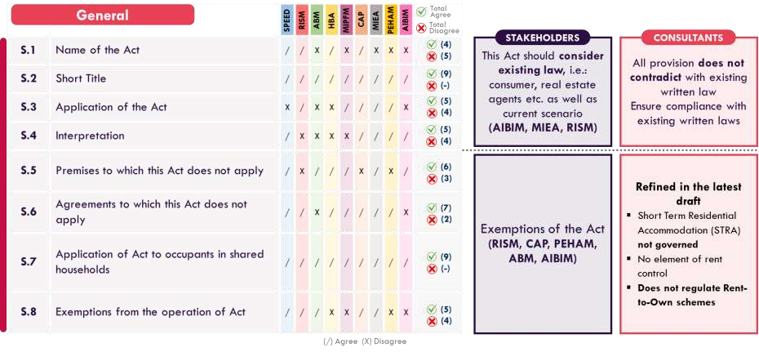
Part II Administration of the Act
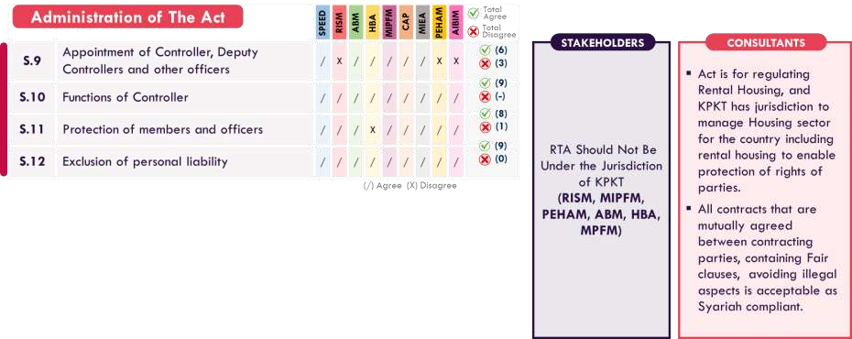
Part III Appointment of Agents
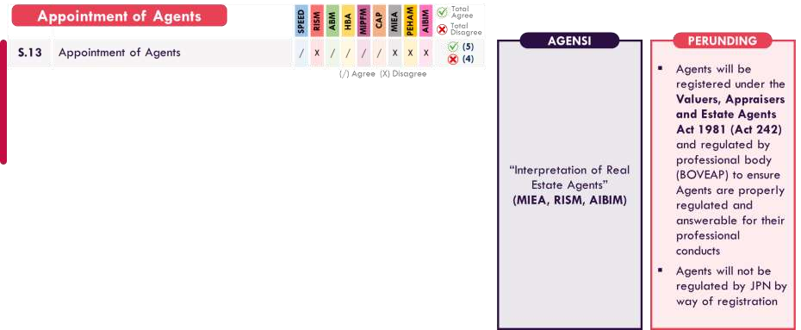
Part IV Residential Tenancy Agreements
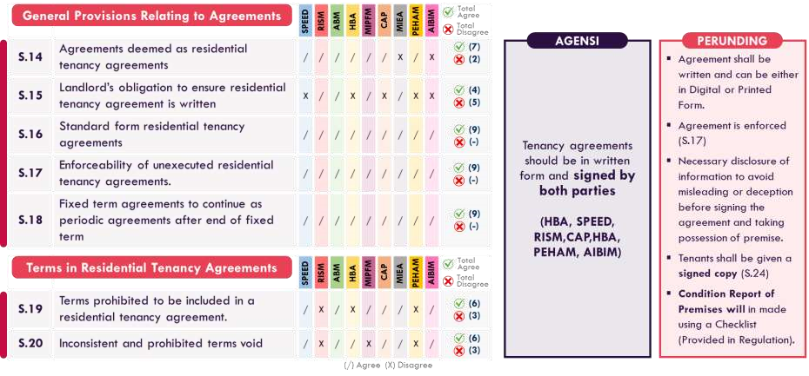
Part IV Rights and Obligations of Landlord and Tenant
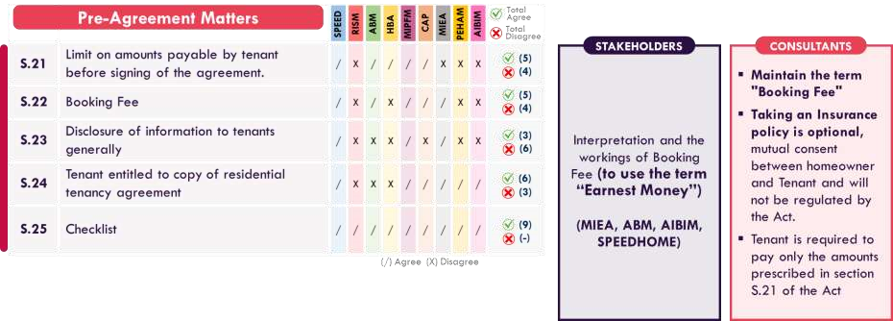
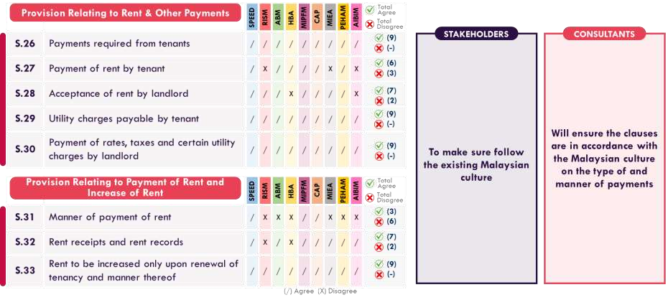
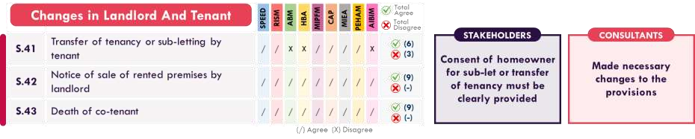

Part VI Termination of Residential Tenancy
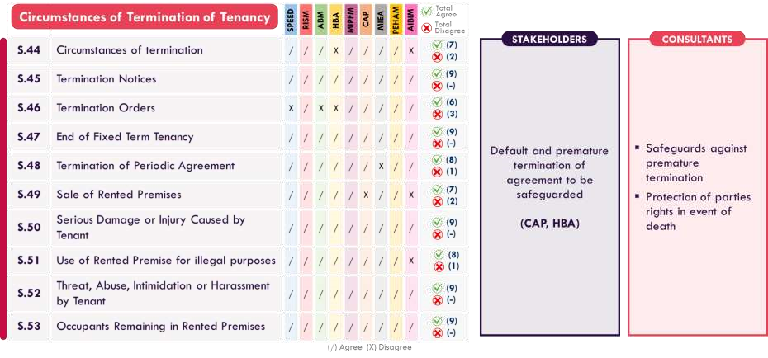
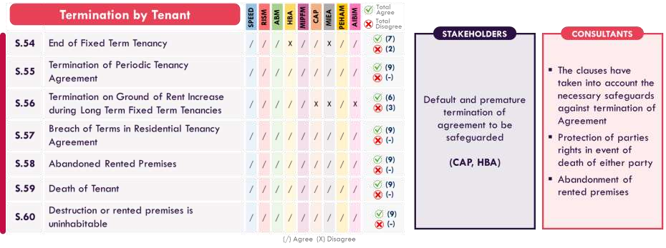
Part VII Recovery of Possession of Rented Premises
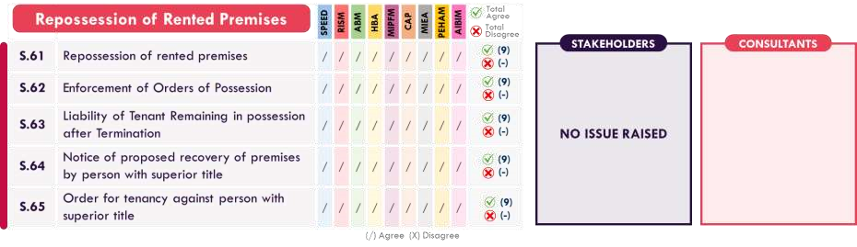
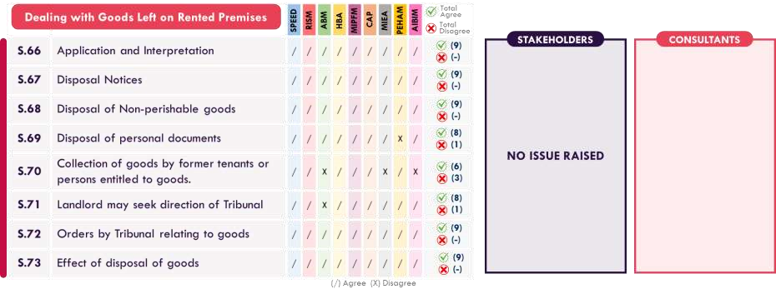
Part VIII Social Housing Tenancies
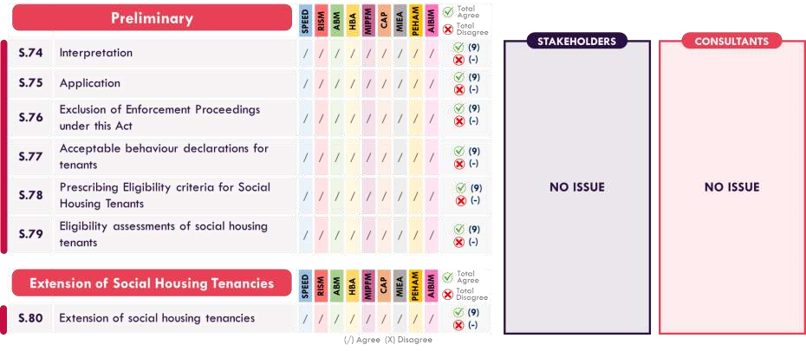
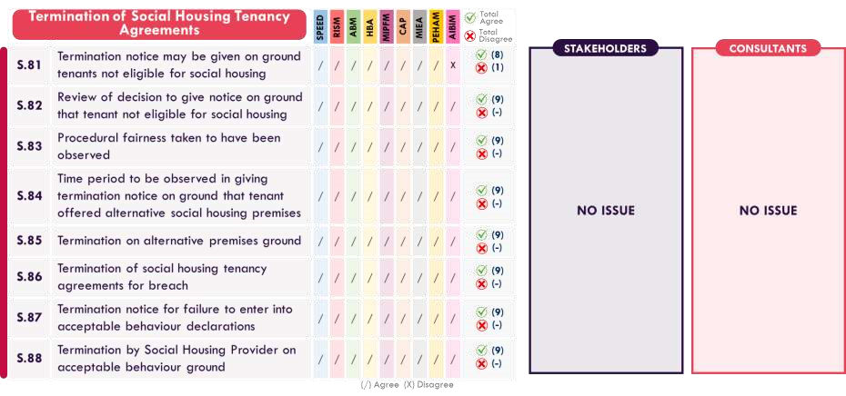
Part IX Security Deposit
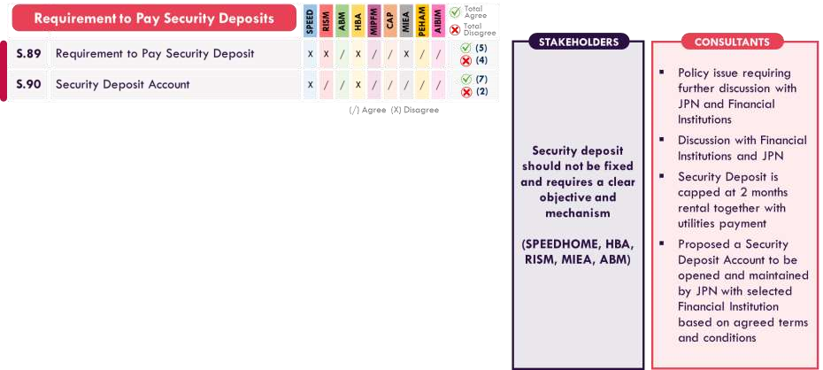
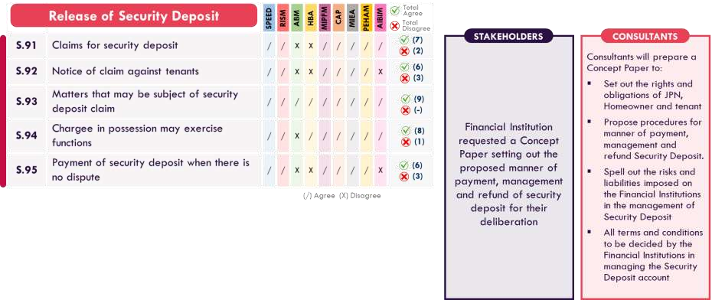
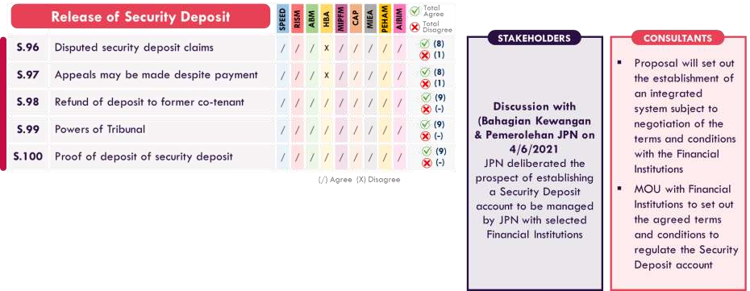
Part X Tribunal for Residential Tenancies
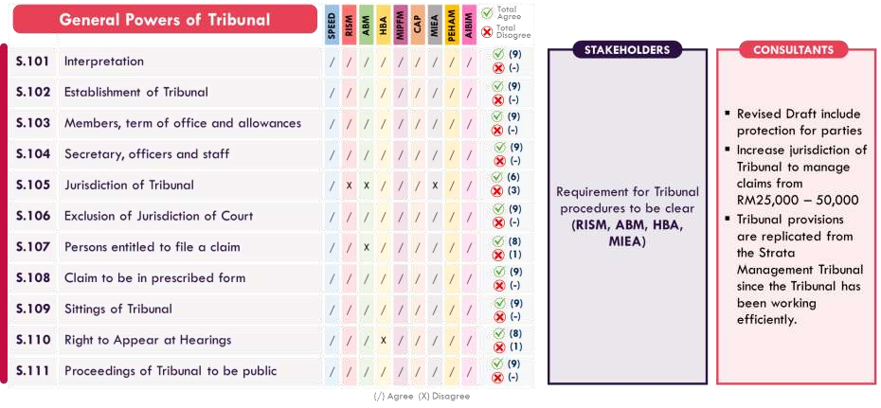
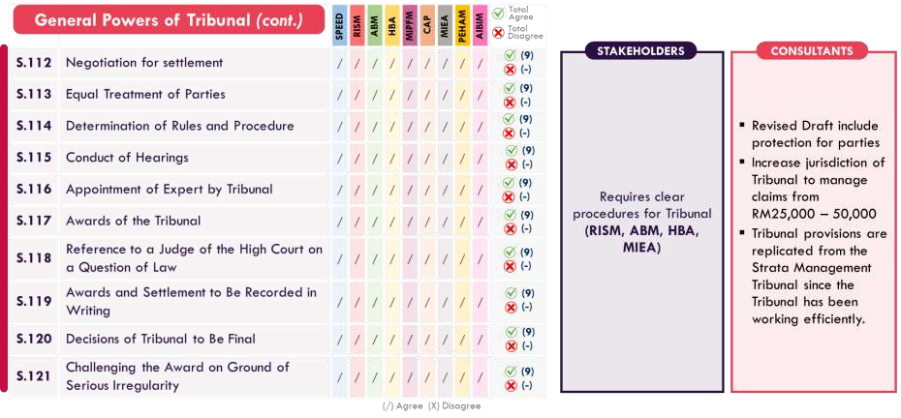
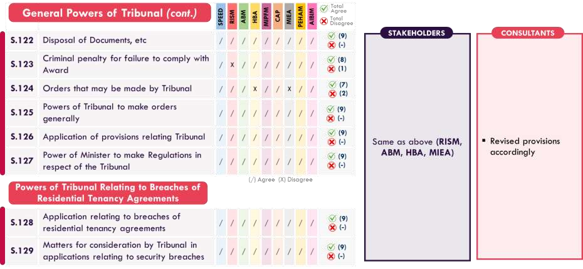
Part XI Enforcement
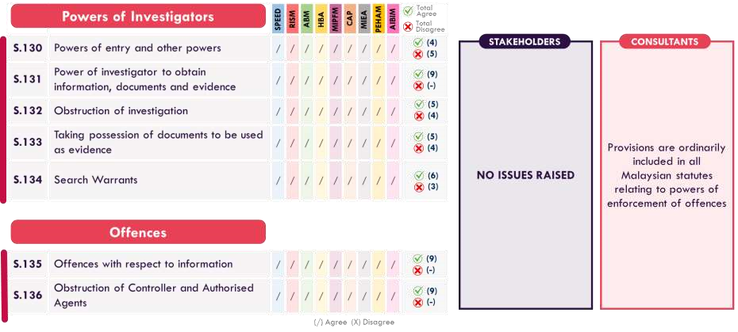
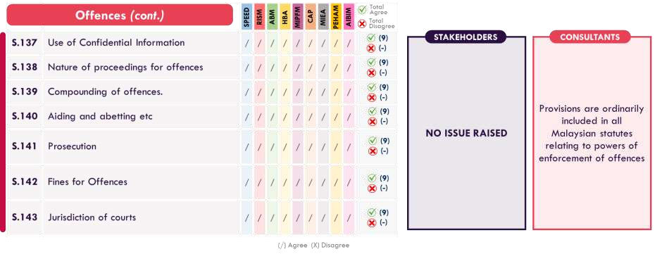

Part XII Residential Tenancies Database
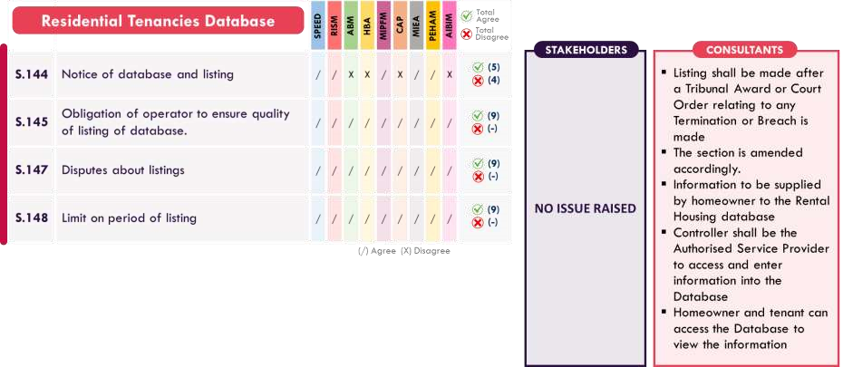

Part XIII Miscellaneous
